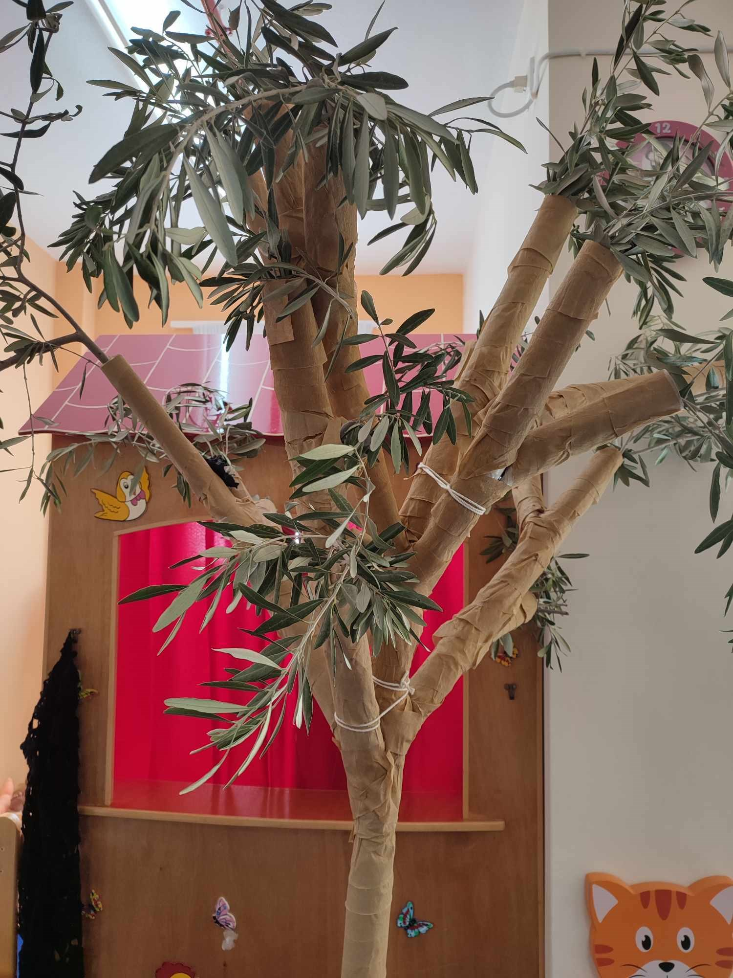
Ελιά… Δεντράκι Ευλογημένο
Είμαστε μικρά ναι, μένουμε στην πόλη ναι,
αλλά…
όταν μια μέρα ανοίγουμε την πόρτα του σταθμού και έρχεται ένα παιδί κρατώντας ένα κλαδί ελιάς δεν μπορείς πάρα να αδράξεις την ευκαιρία και να ασχοληθείς με αυτό το όμορφο ερέθισμα!
" Δεντράκι ευλογημένο και πάντα φουντωτό με τις ελιές γεμάτο, είναι μες στον αγρό.
Λαδάκι για φαγάκι θα γίνουν οι ελιές και φωτεινό καντήλι θα ανάβουν οι εκκλησιές!"
Με αυτό το ποίημα ξεκίνησε το ταξίδι μας.... γι' αυτό το δέντρο με τους υπέροχους καρπούς και ένα δέντρο με ανακυκλώσιμα υλικά εμφανίστηκε στην τάξη μας!
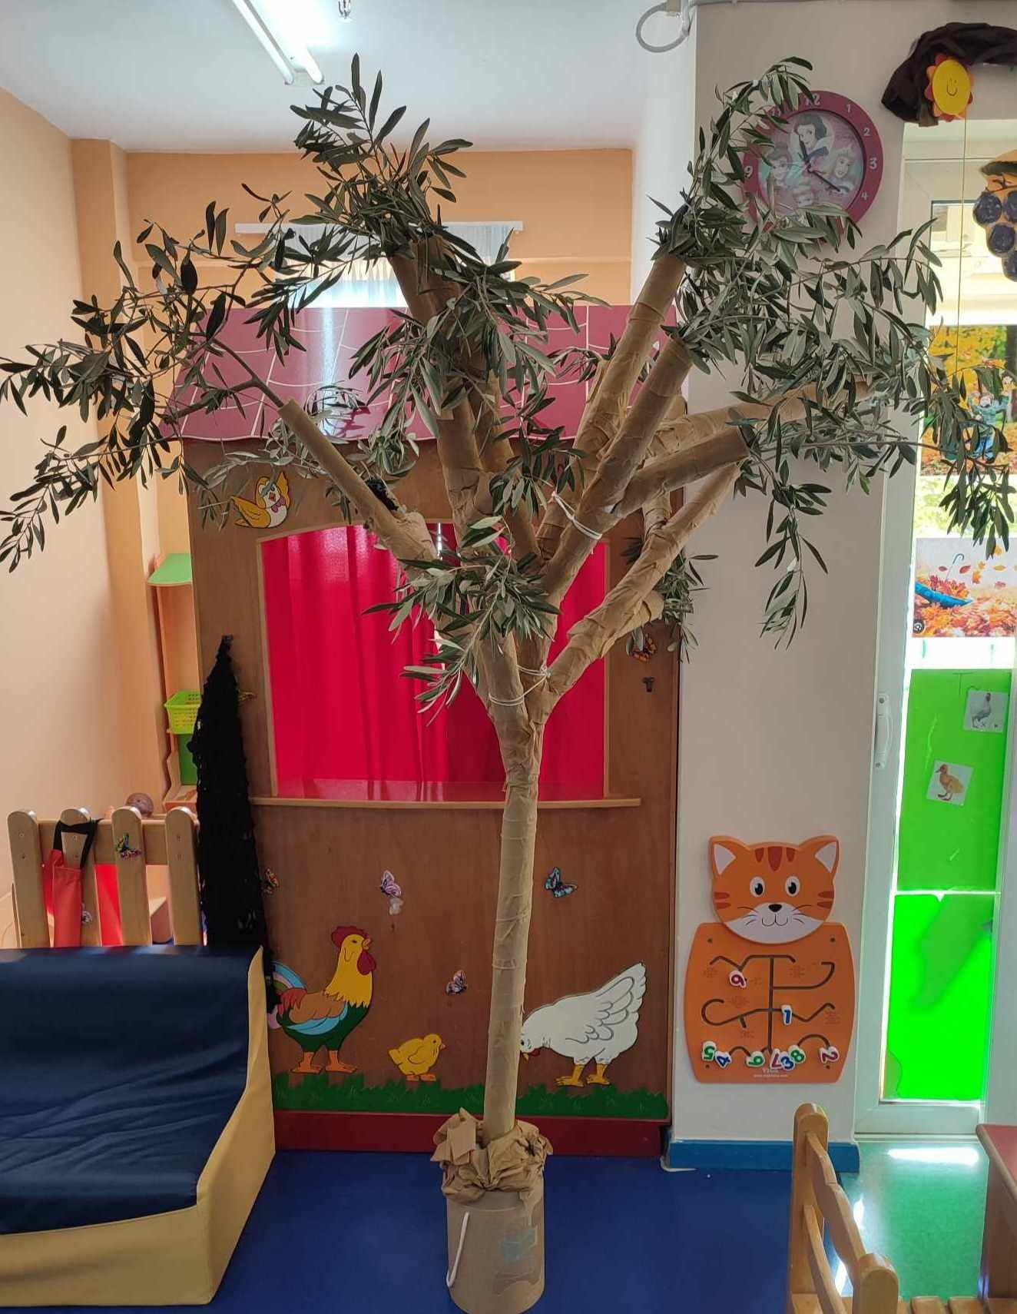
Αφού παρατηρήσαμε τα κλαδιά της ελιάς και είδαμε φωτογραφίες για το λιομάζωμα και την ελιά παίξαμε βιωματικά μαζεύοντας τις δικές μας ελιές από το δέντρο της τάξης μας.
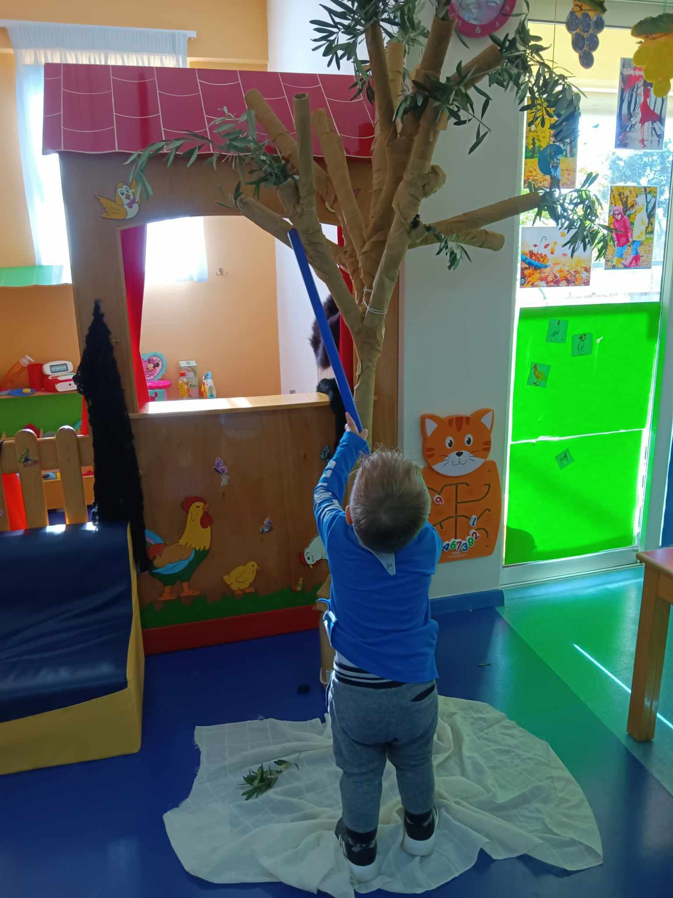
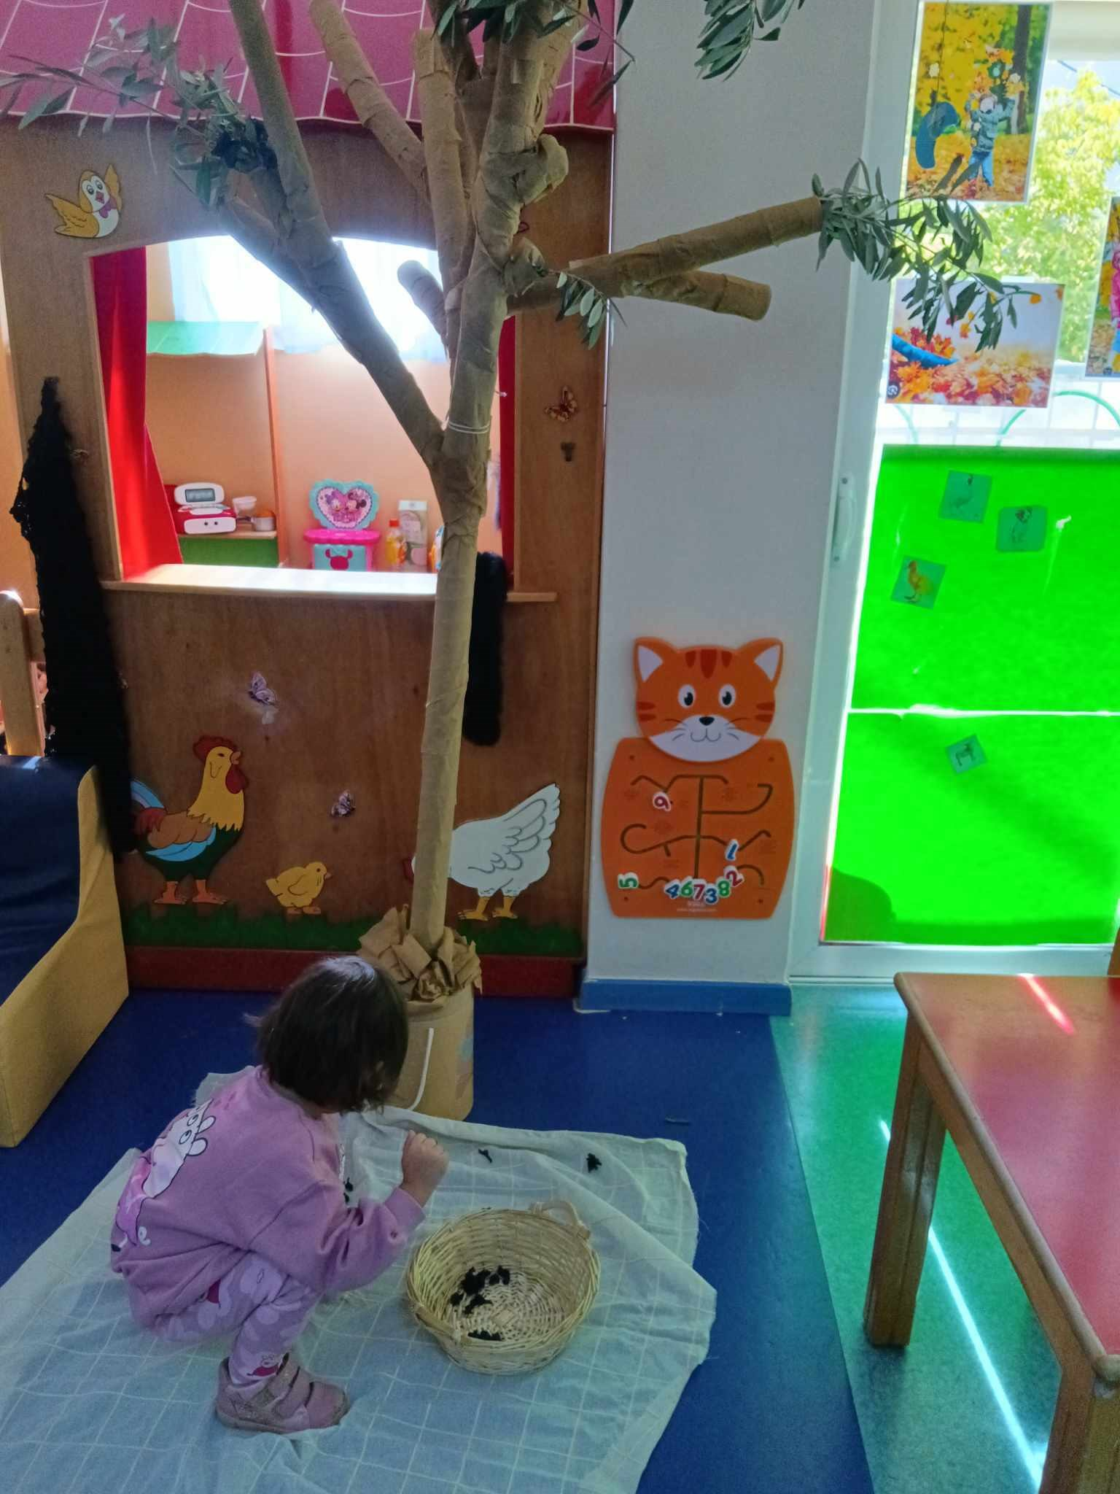
Γευτήκαμε πράσινες και μαύρες ελιές , τις ζουλήξαμε με όλη μας τη δύναμη, είδαμε το κουκούτσι της και φυσικά δοκιμάσαμε ψωμί με λάδι!
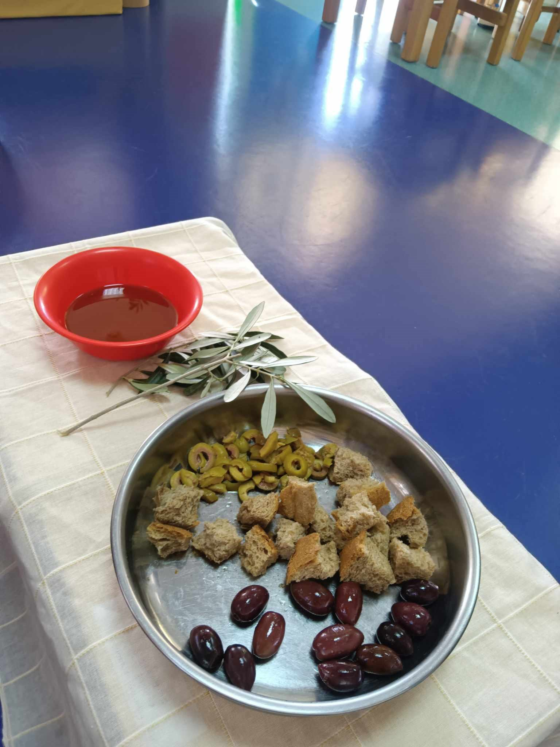
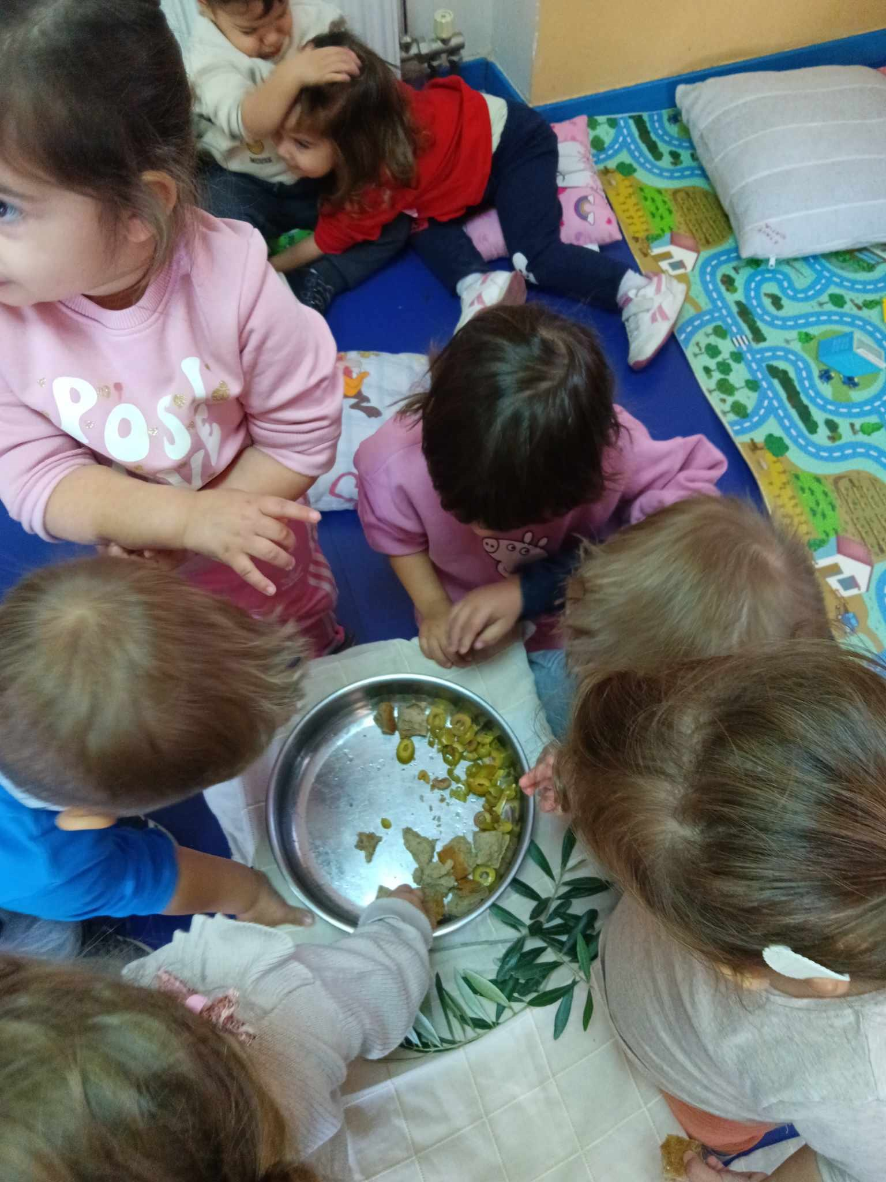
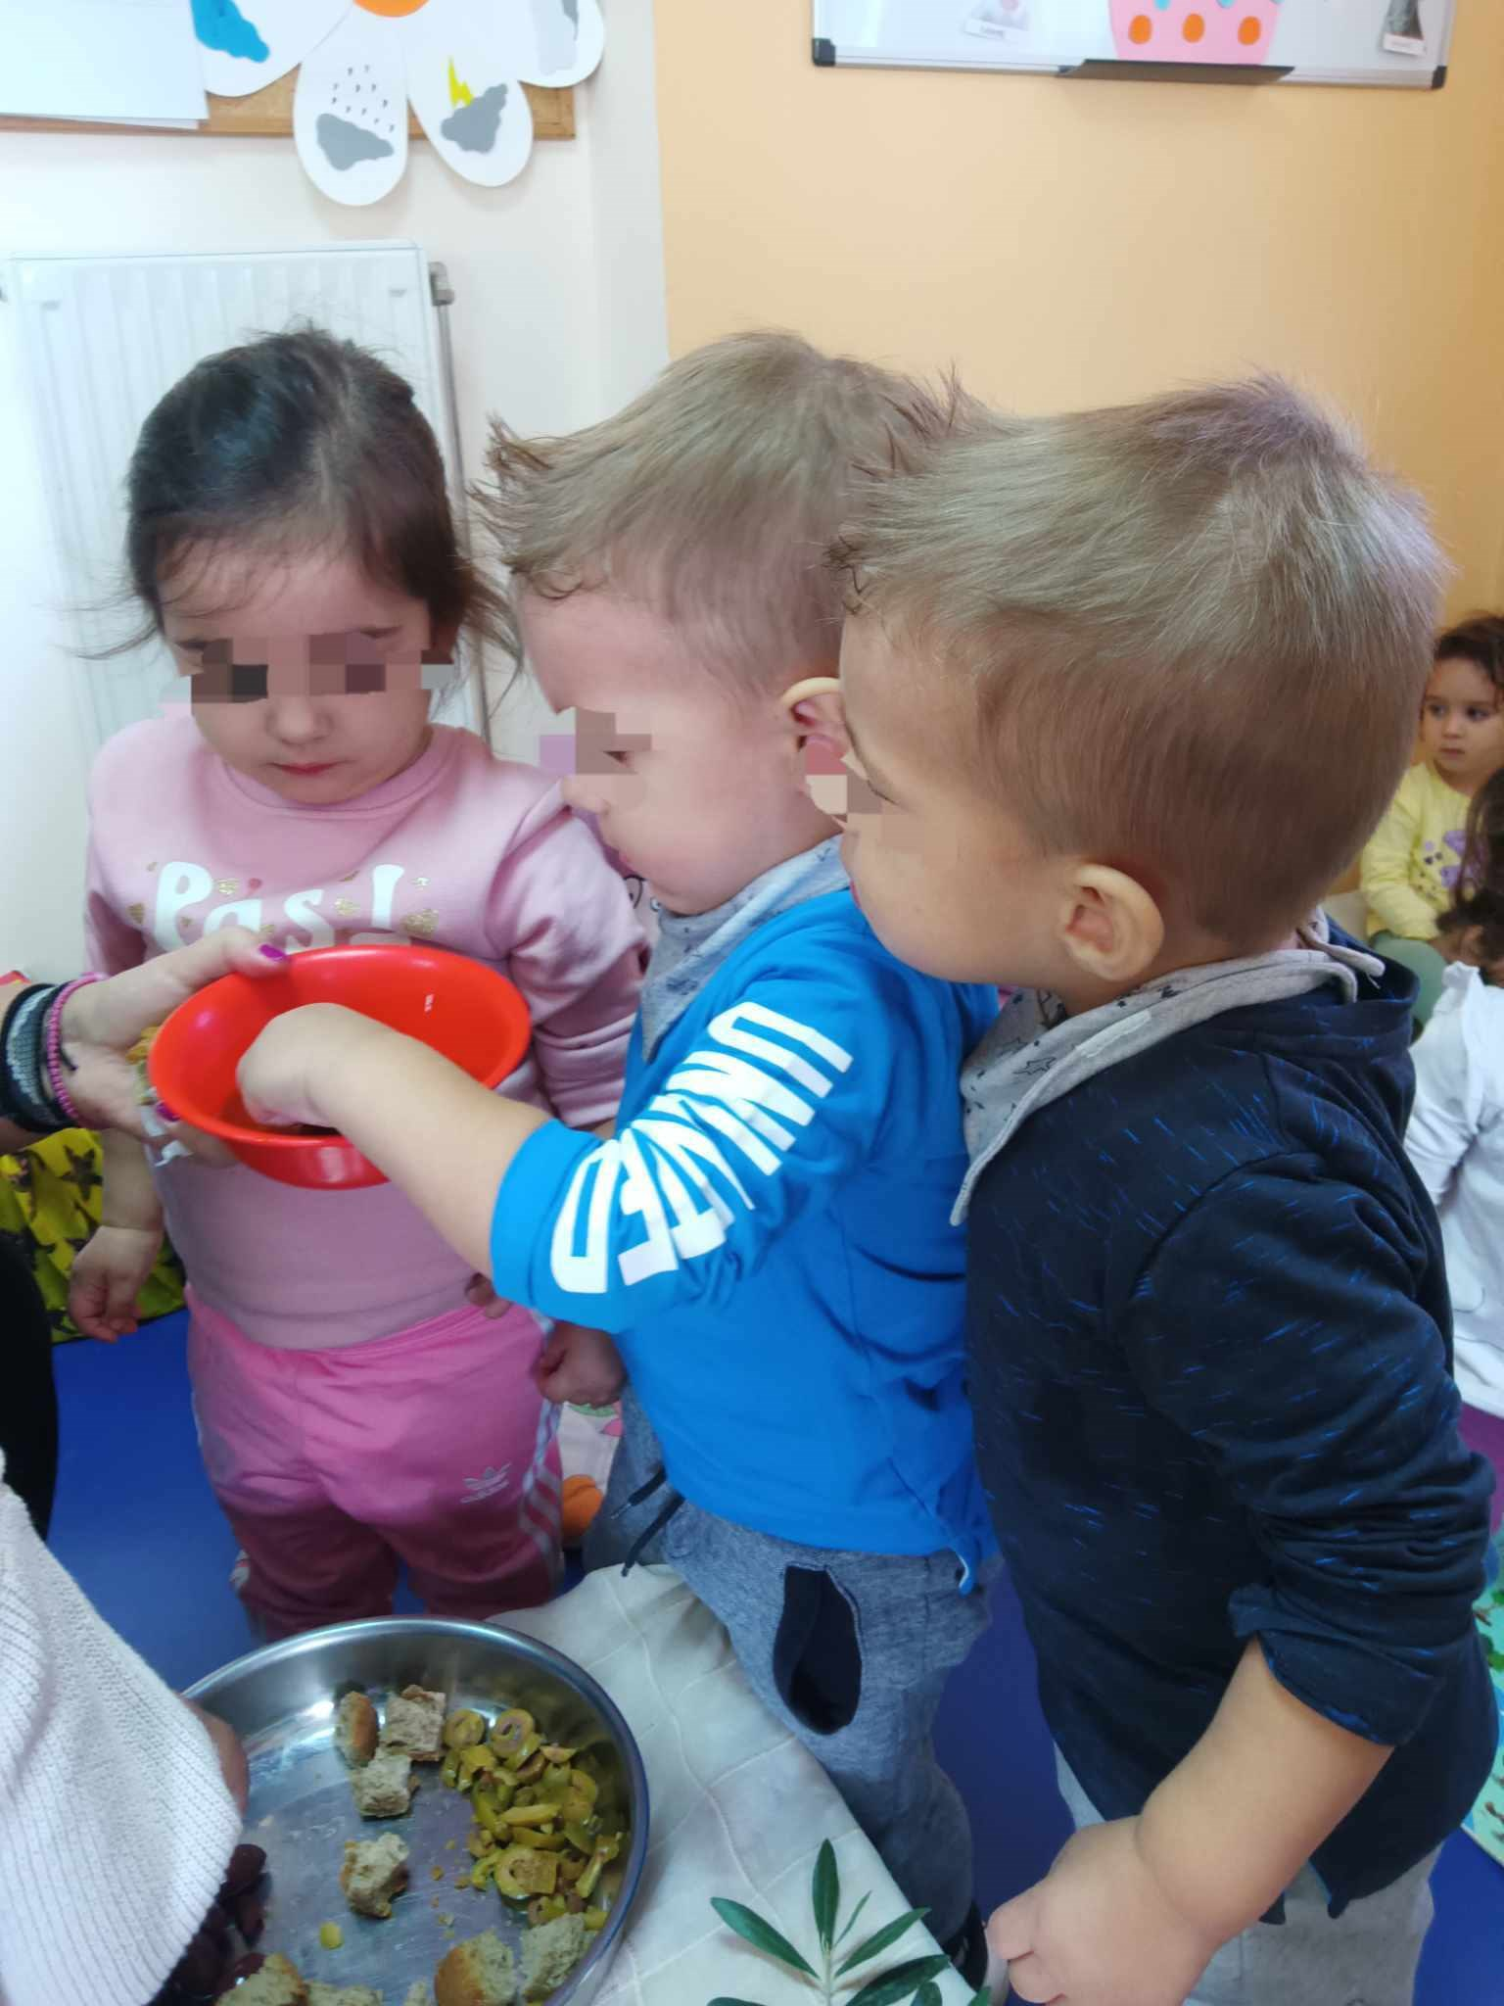
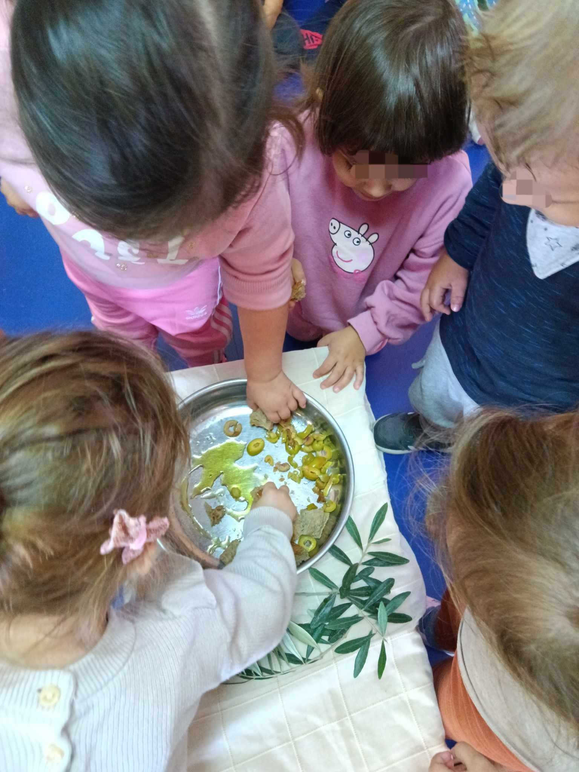
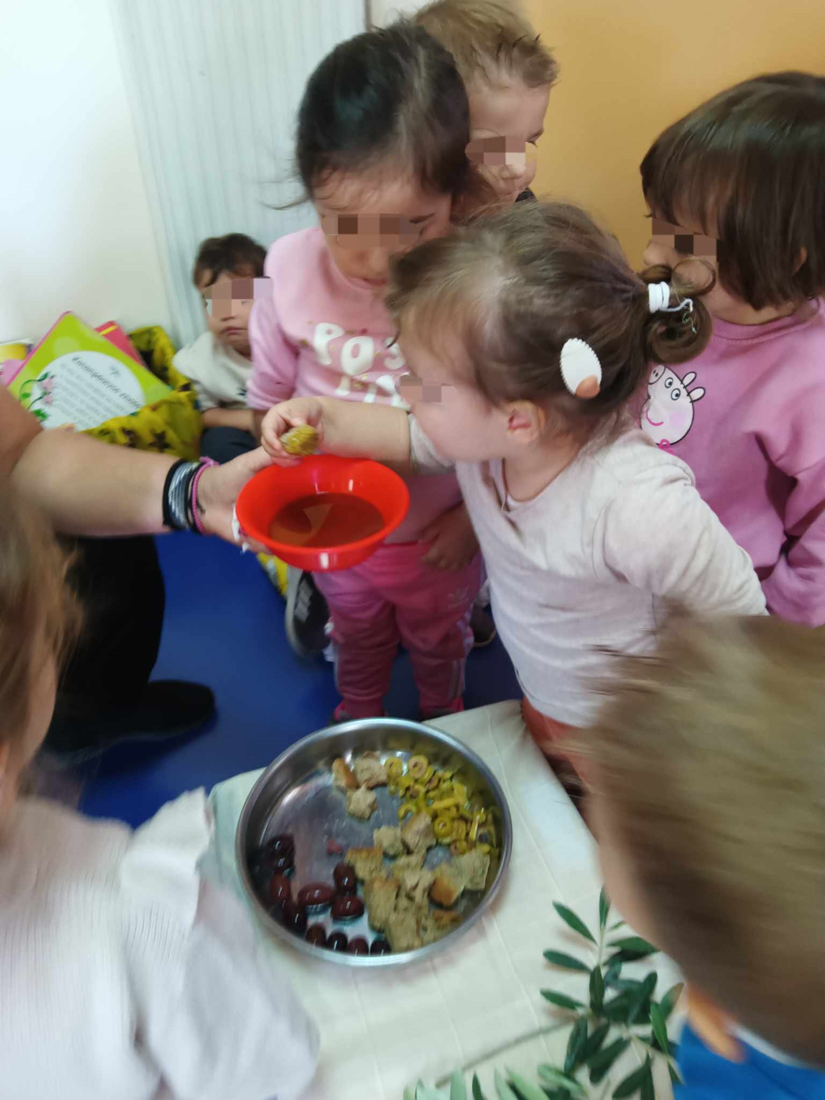
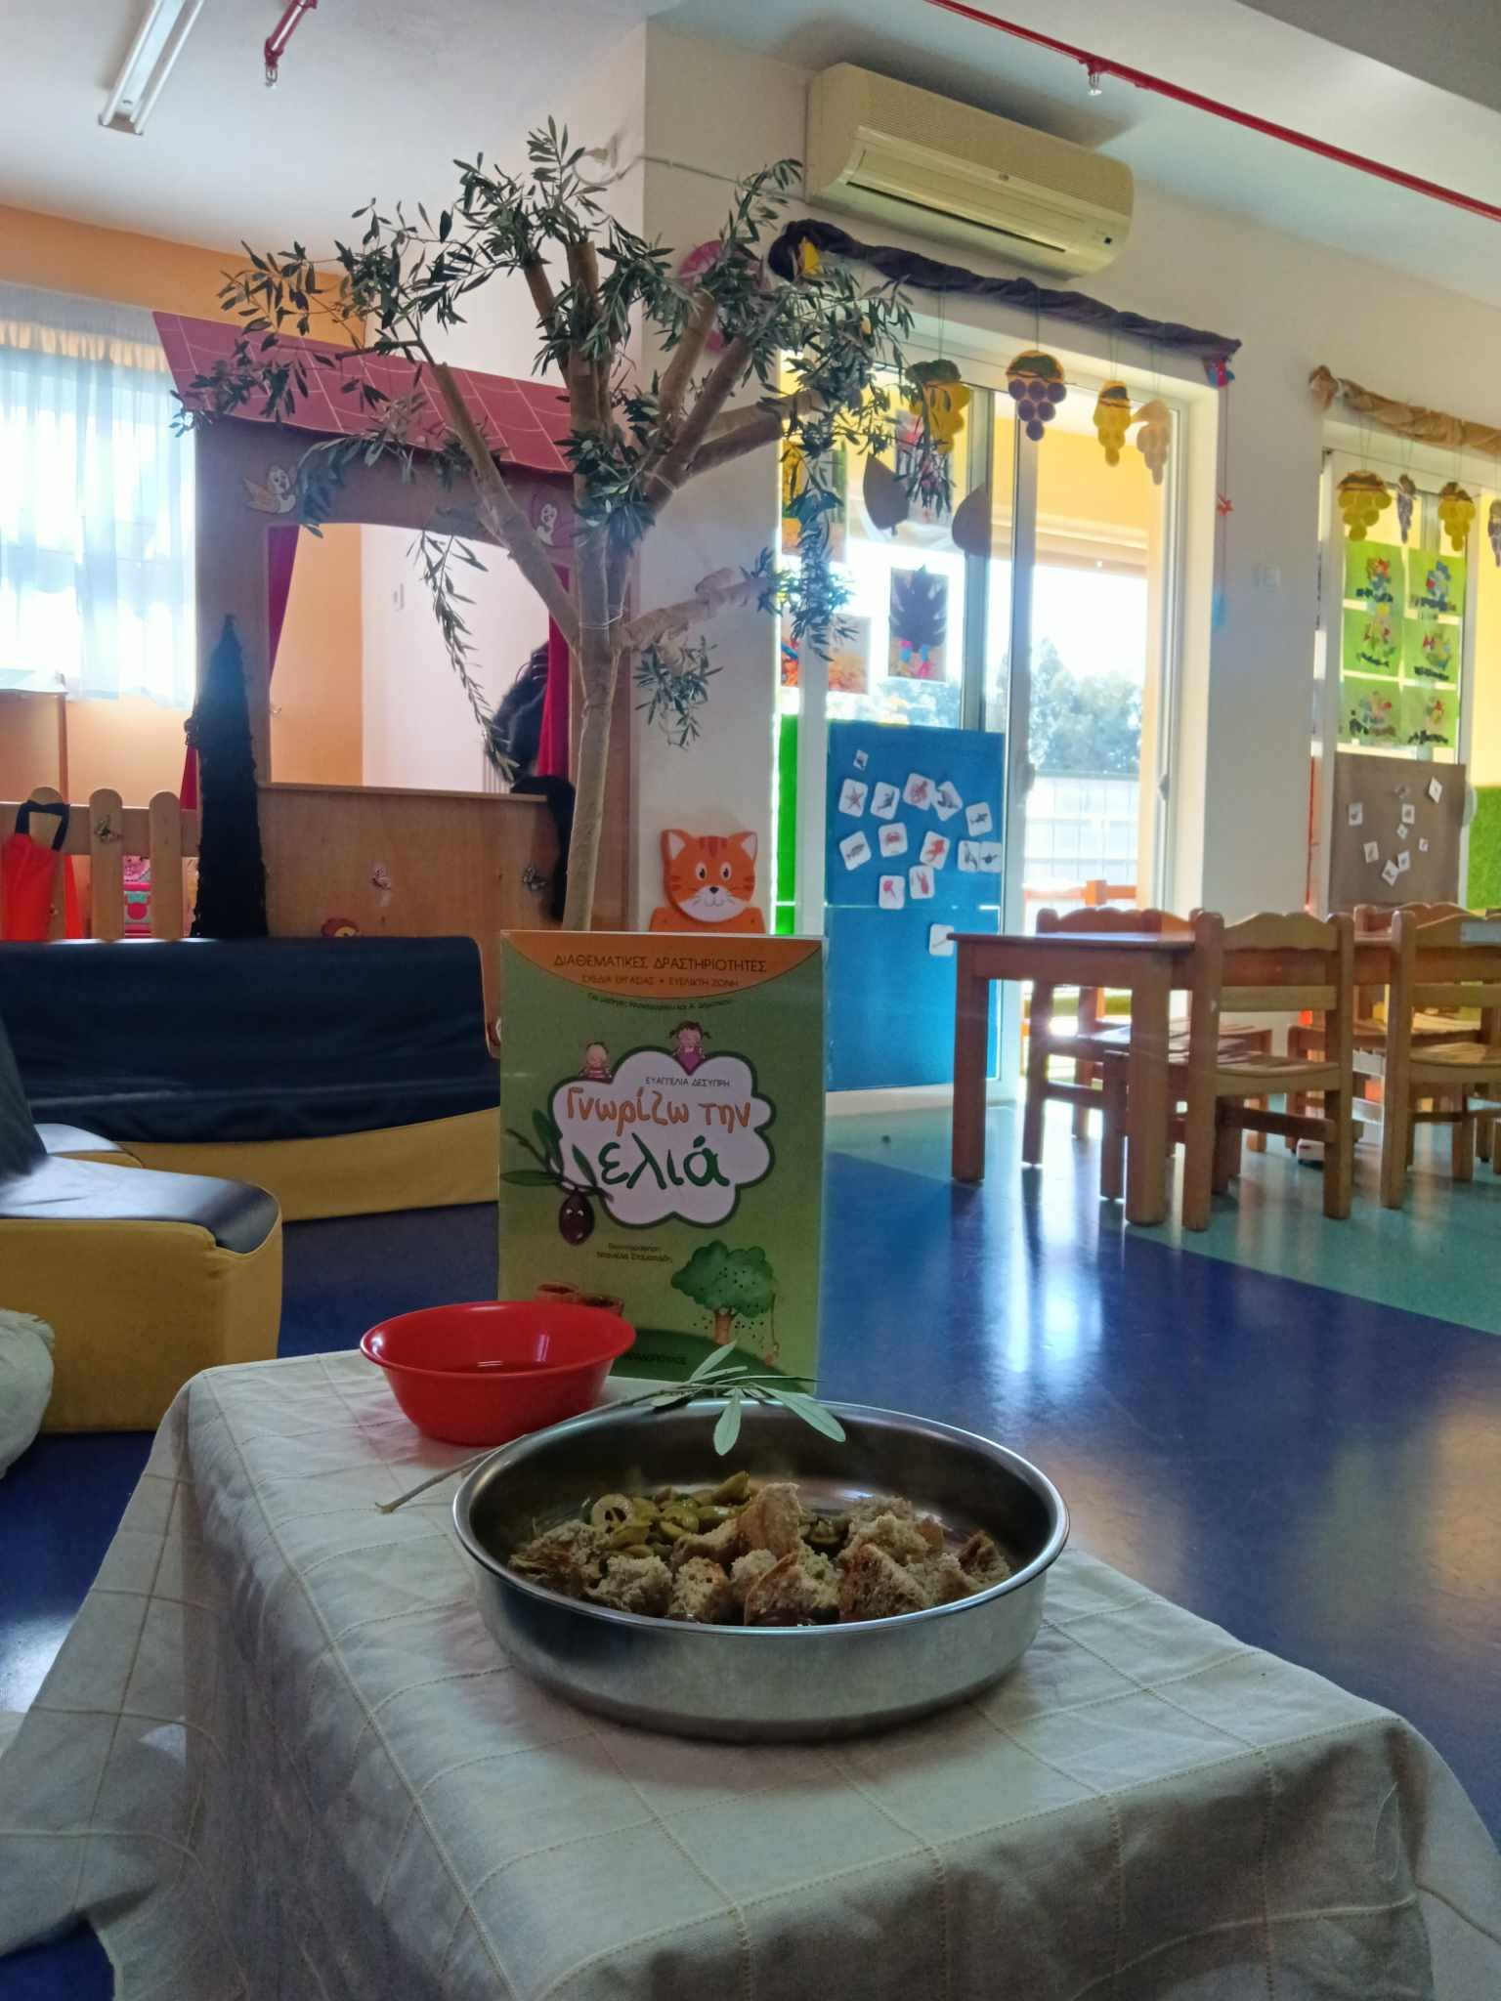
Γίναμε αρτοποιοί και φτιάξαμε το δικό μας λιόψωμο.
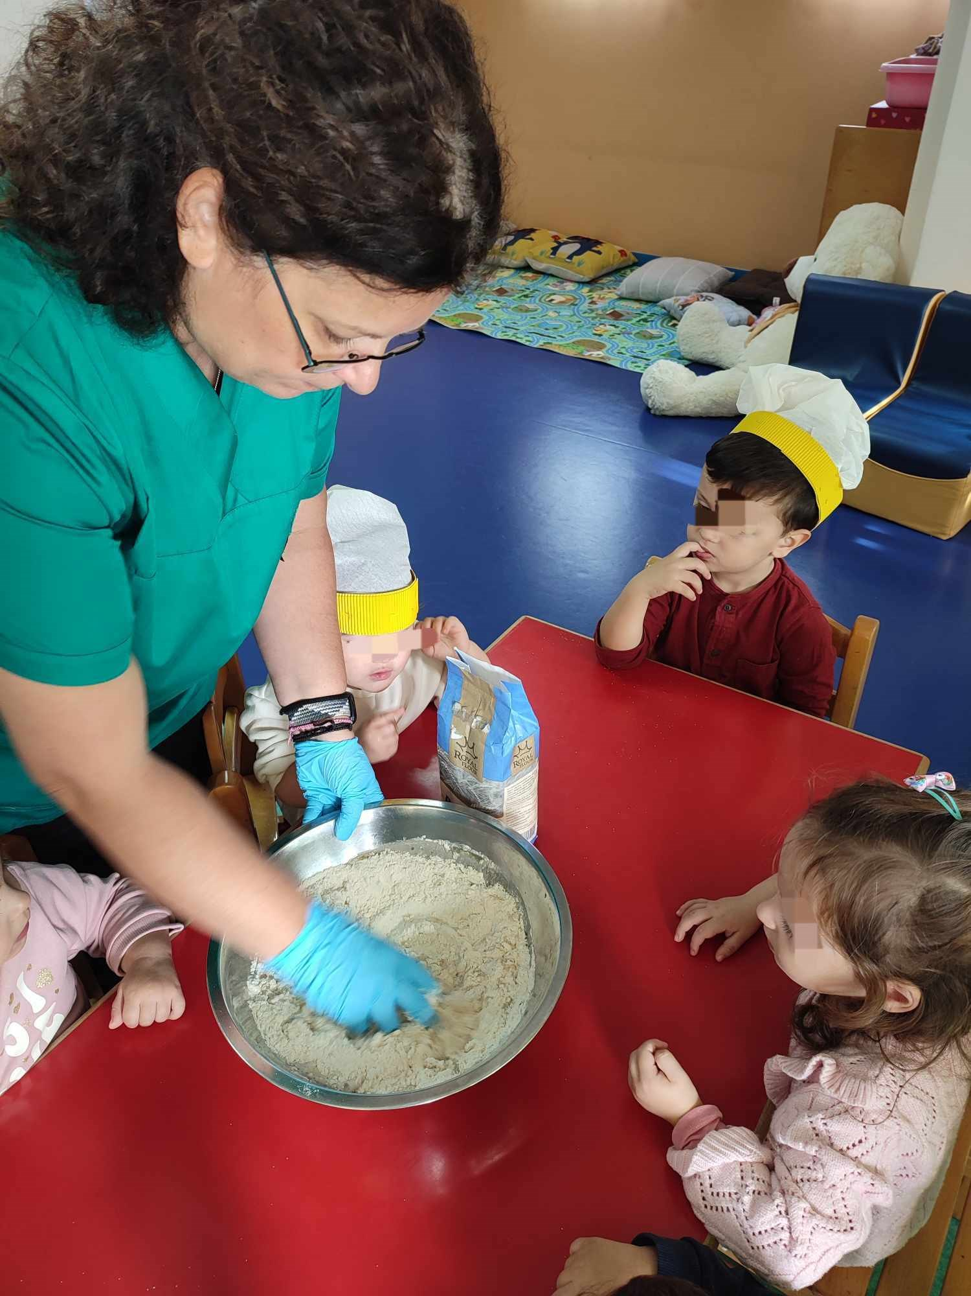
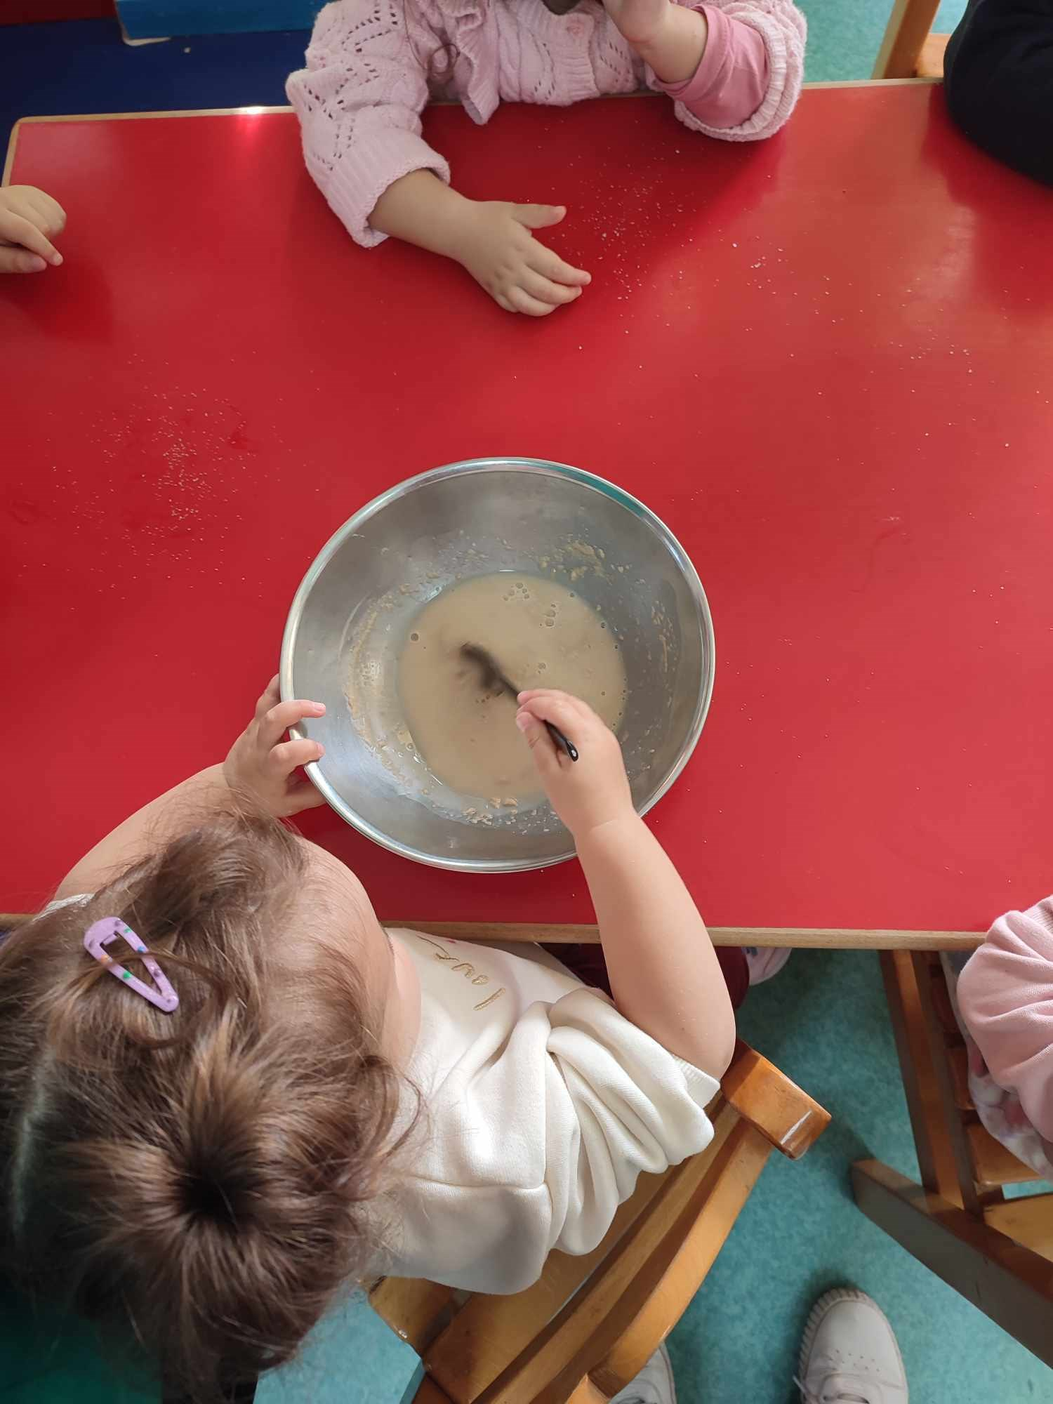
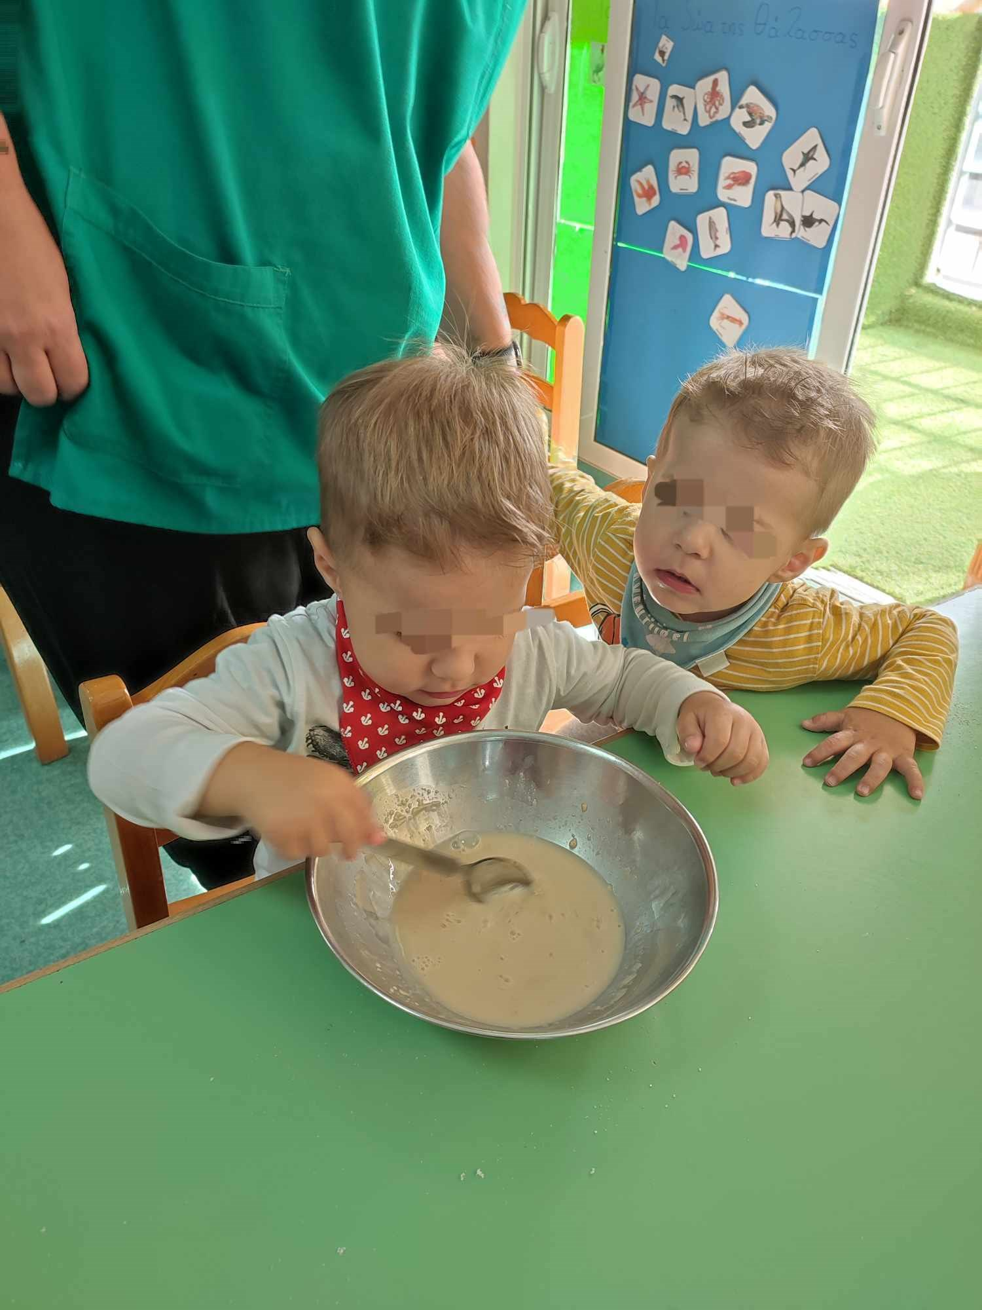
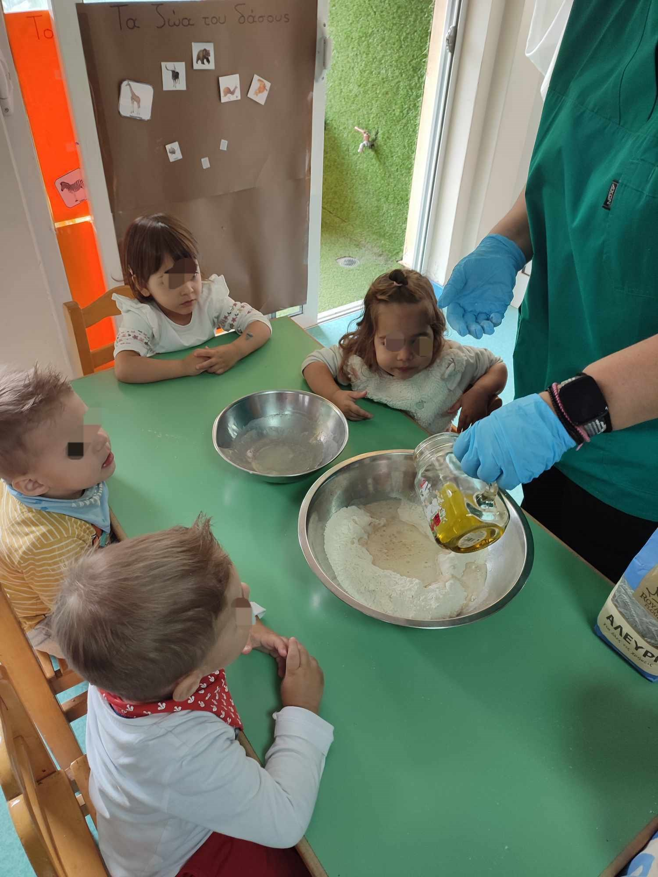
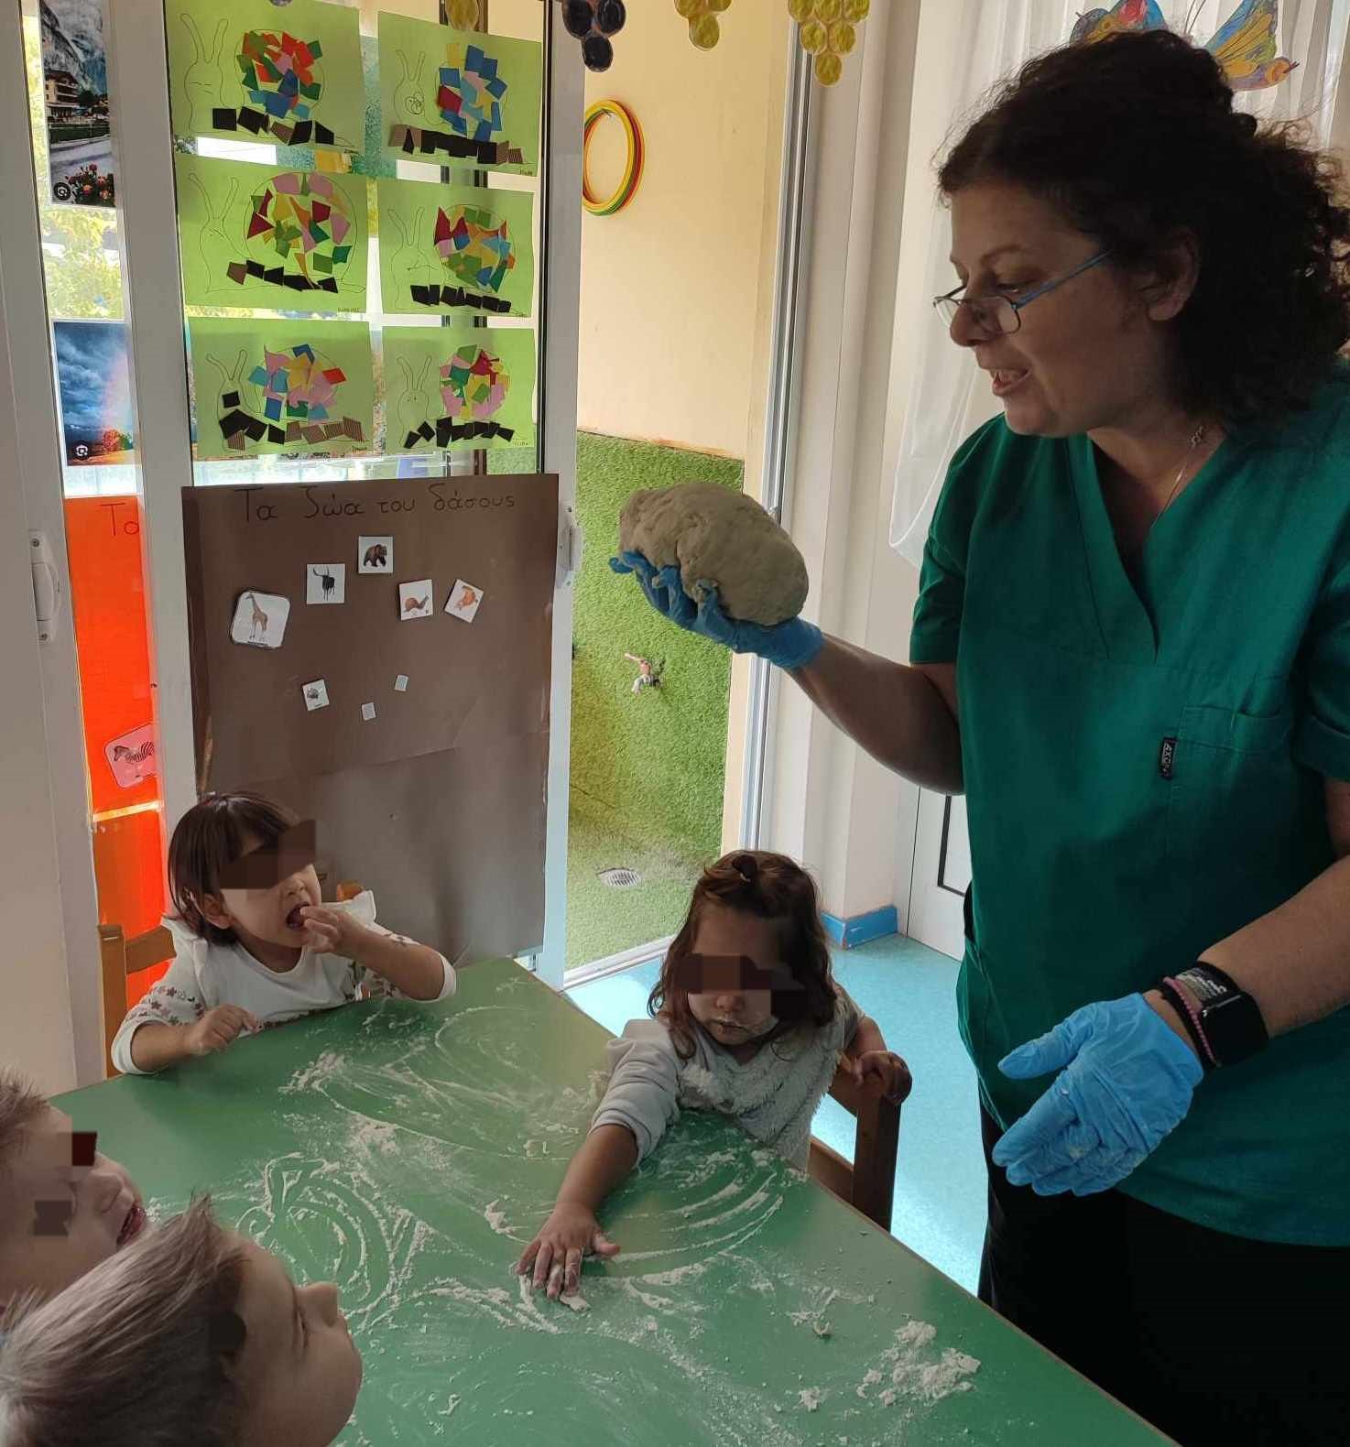
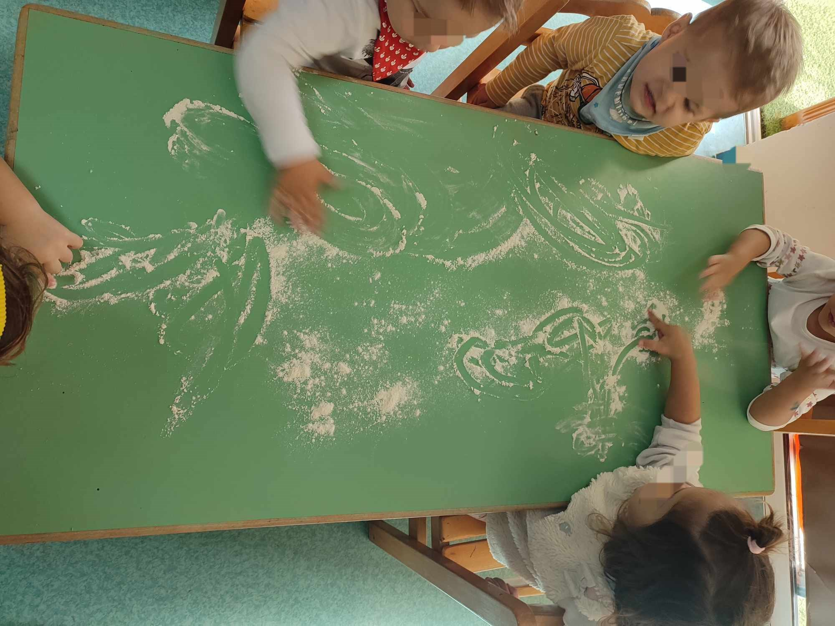
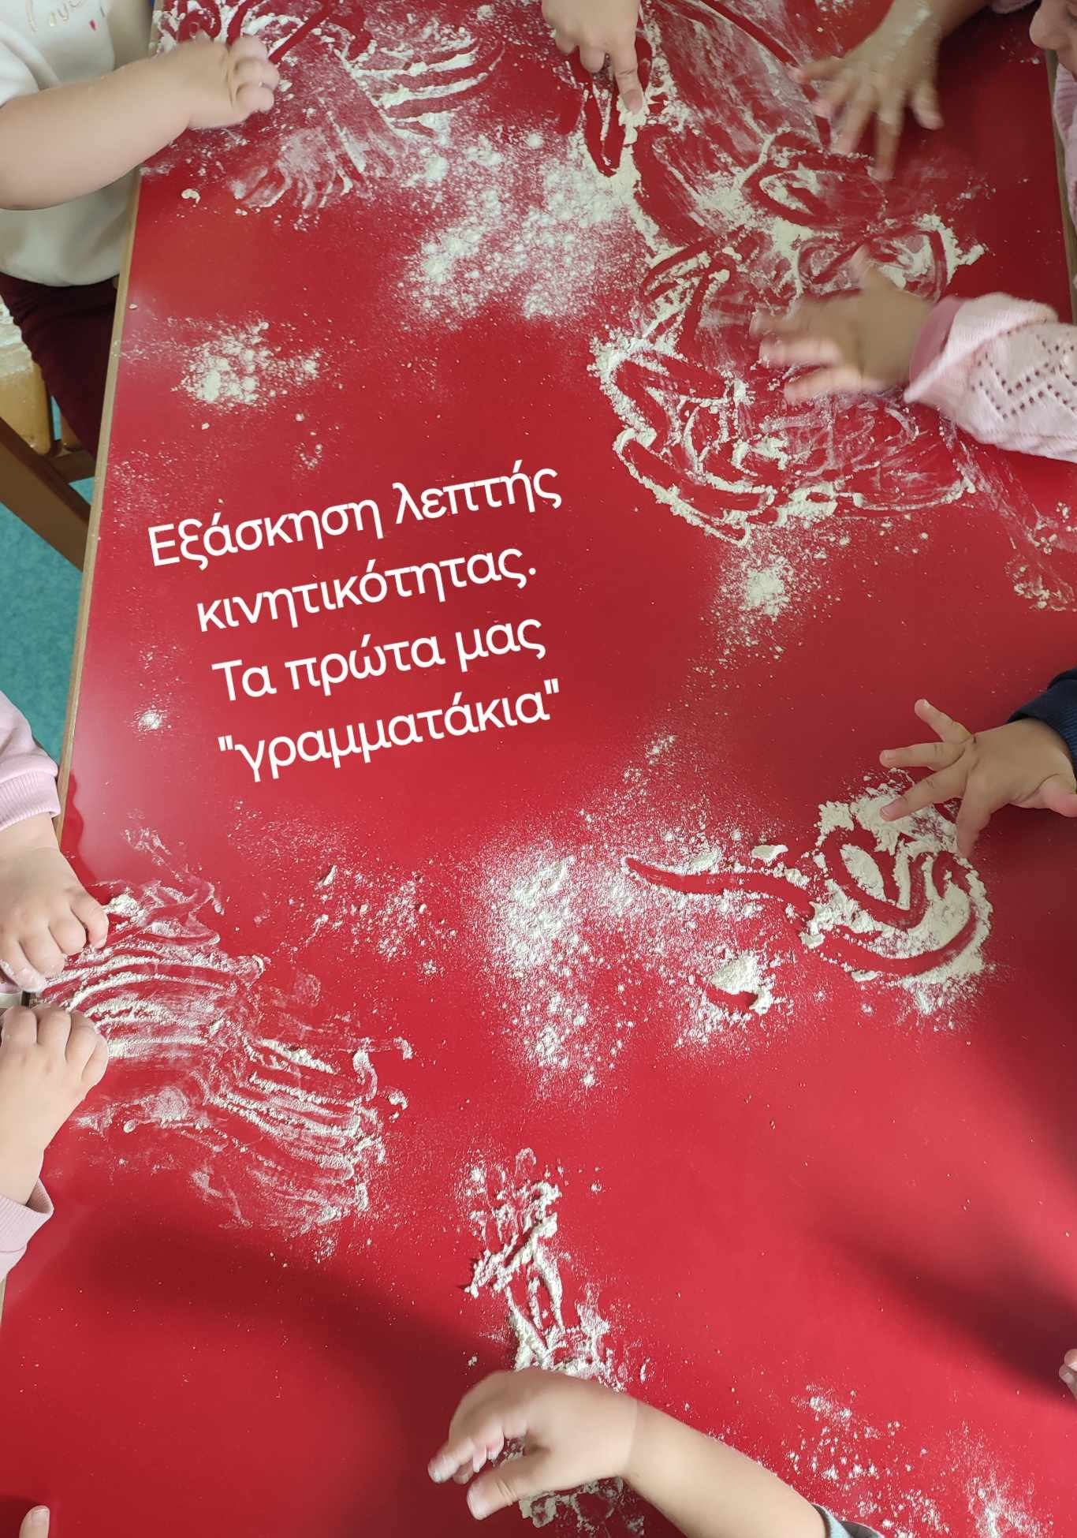
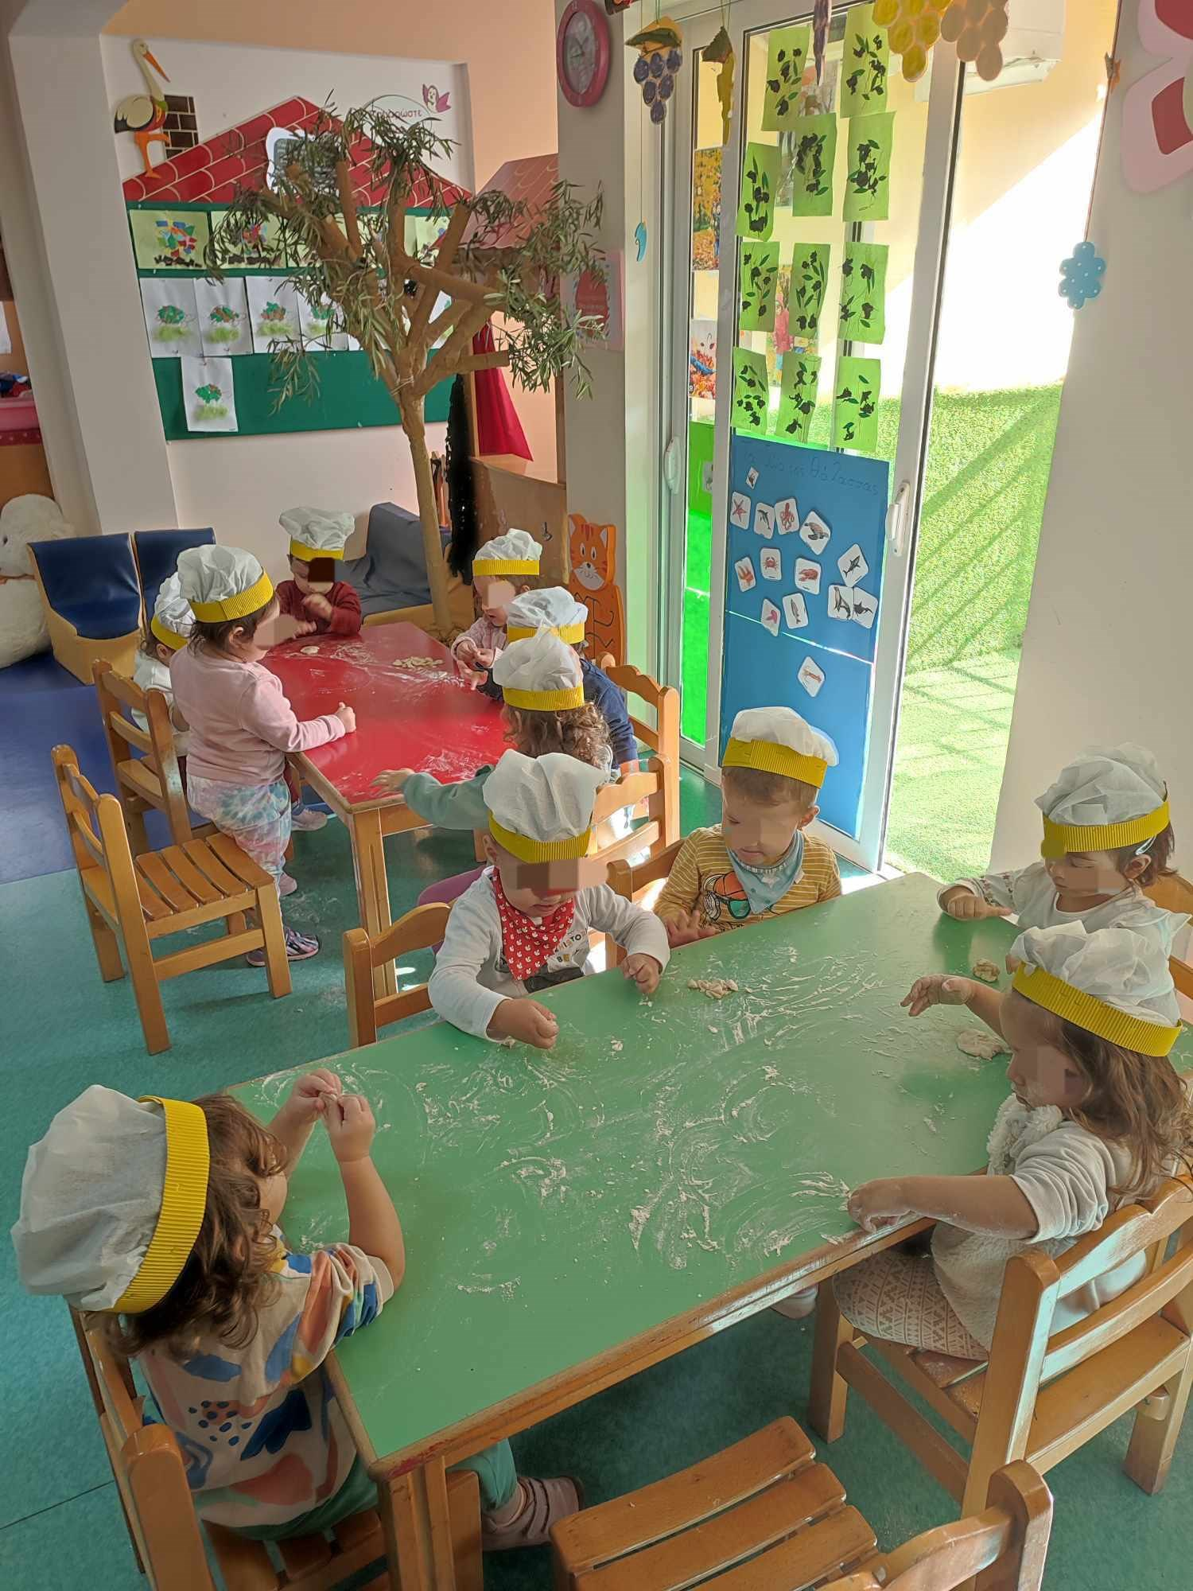
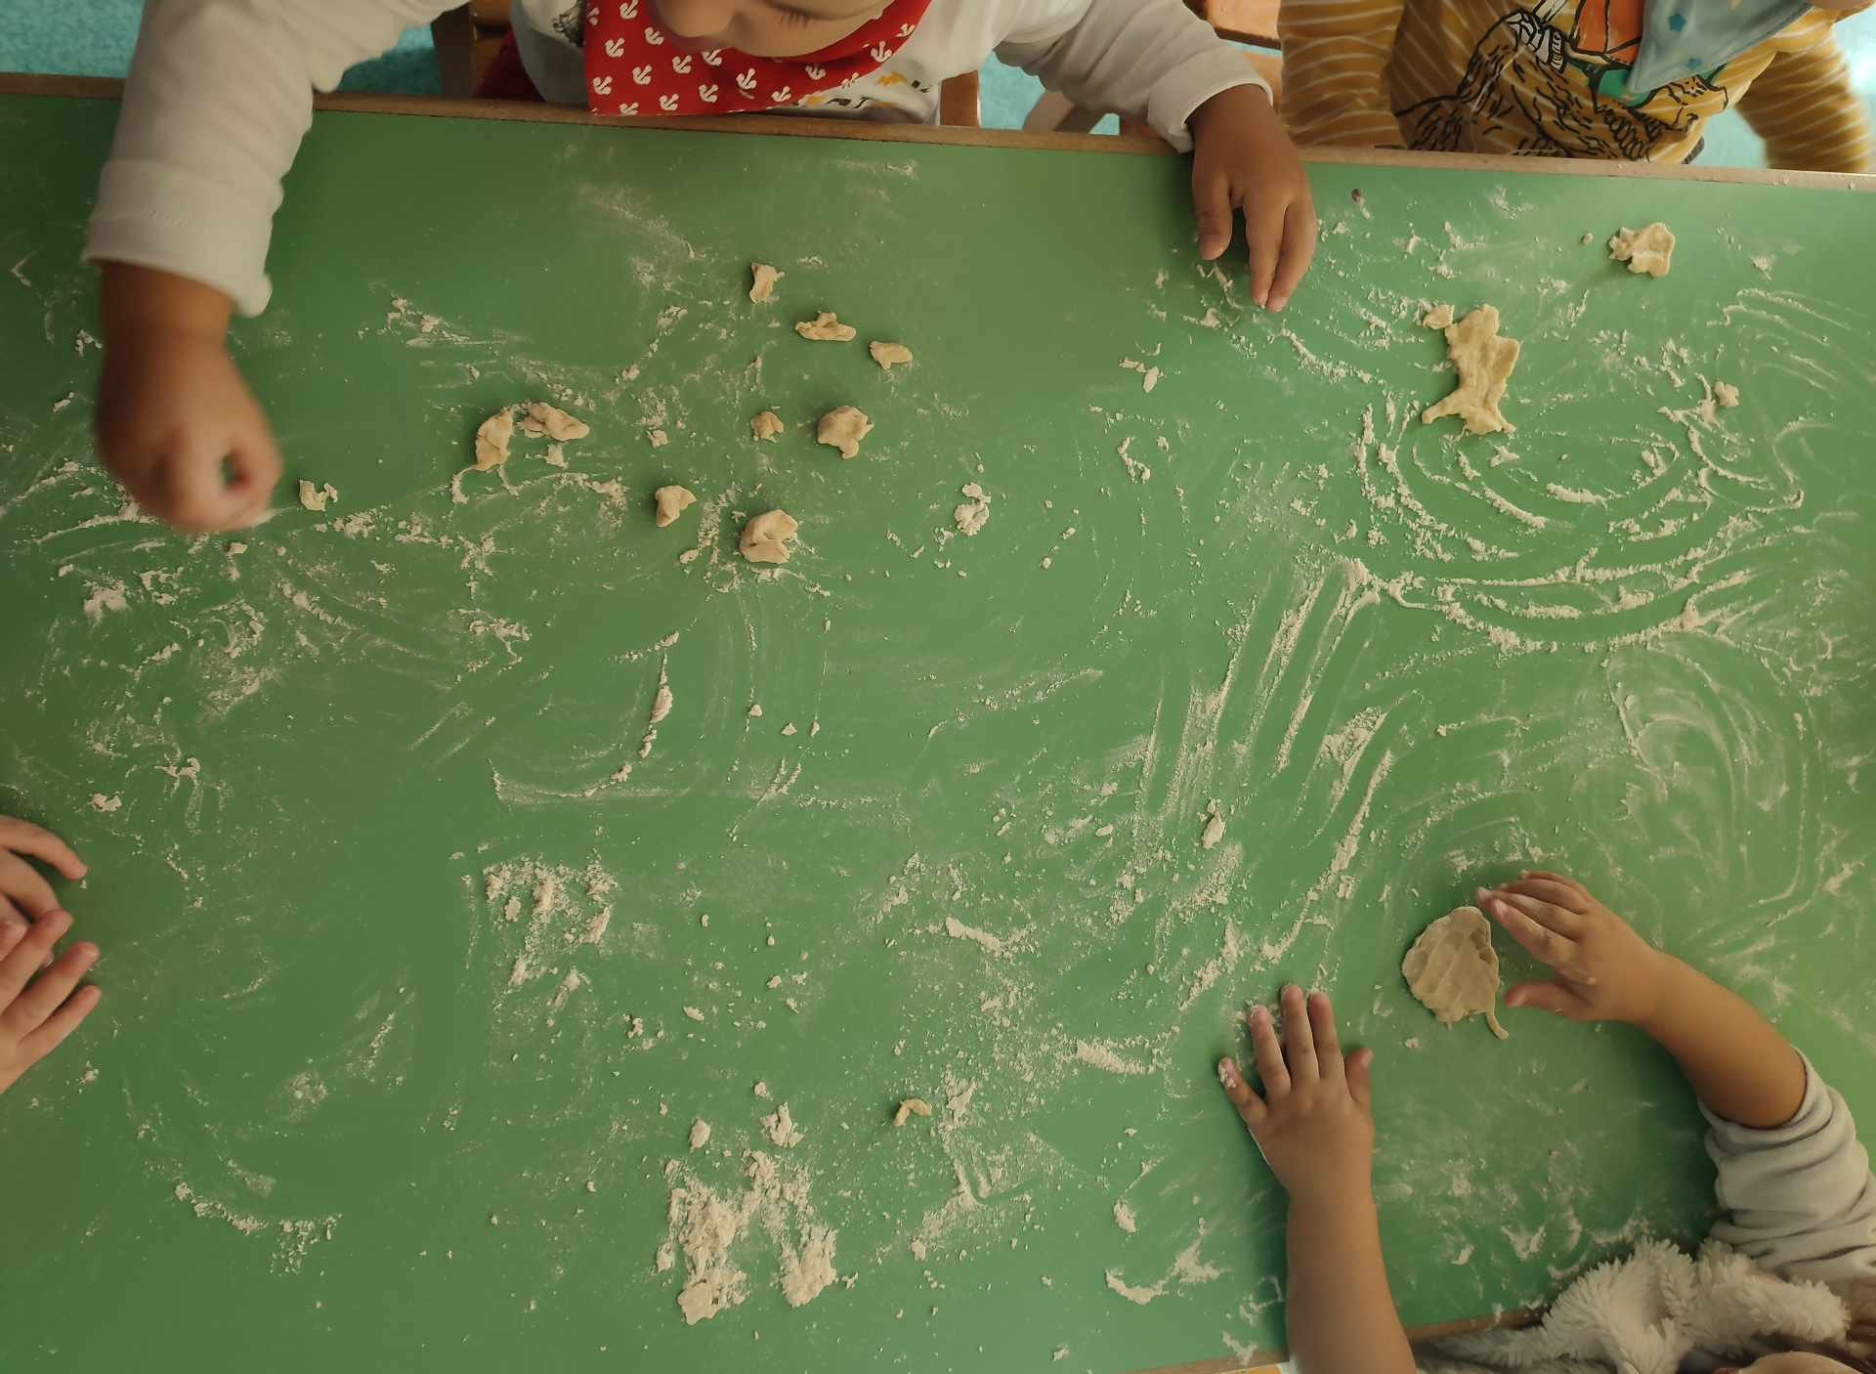
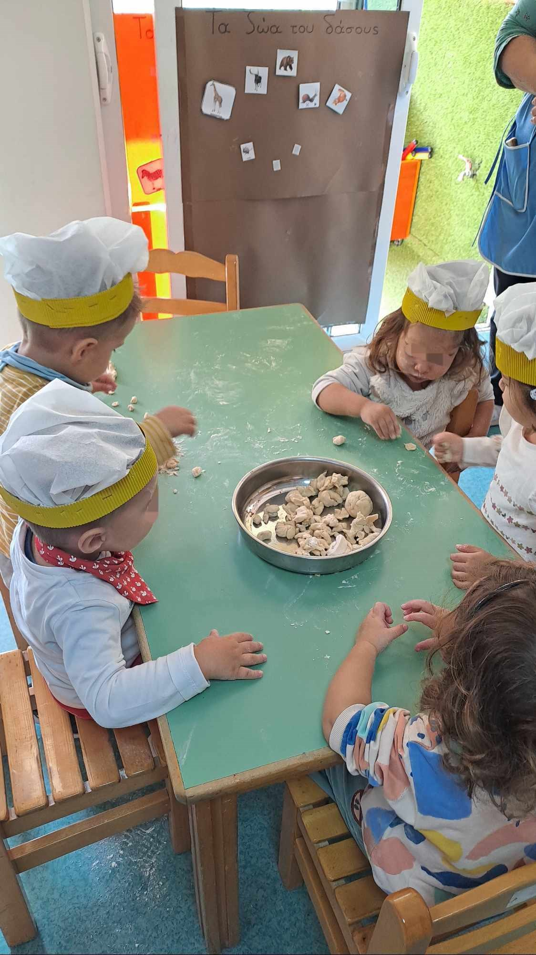
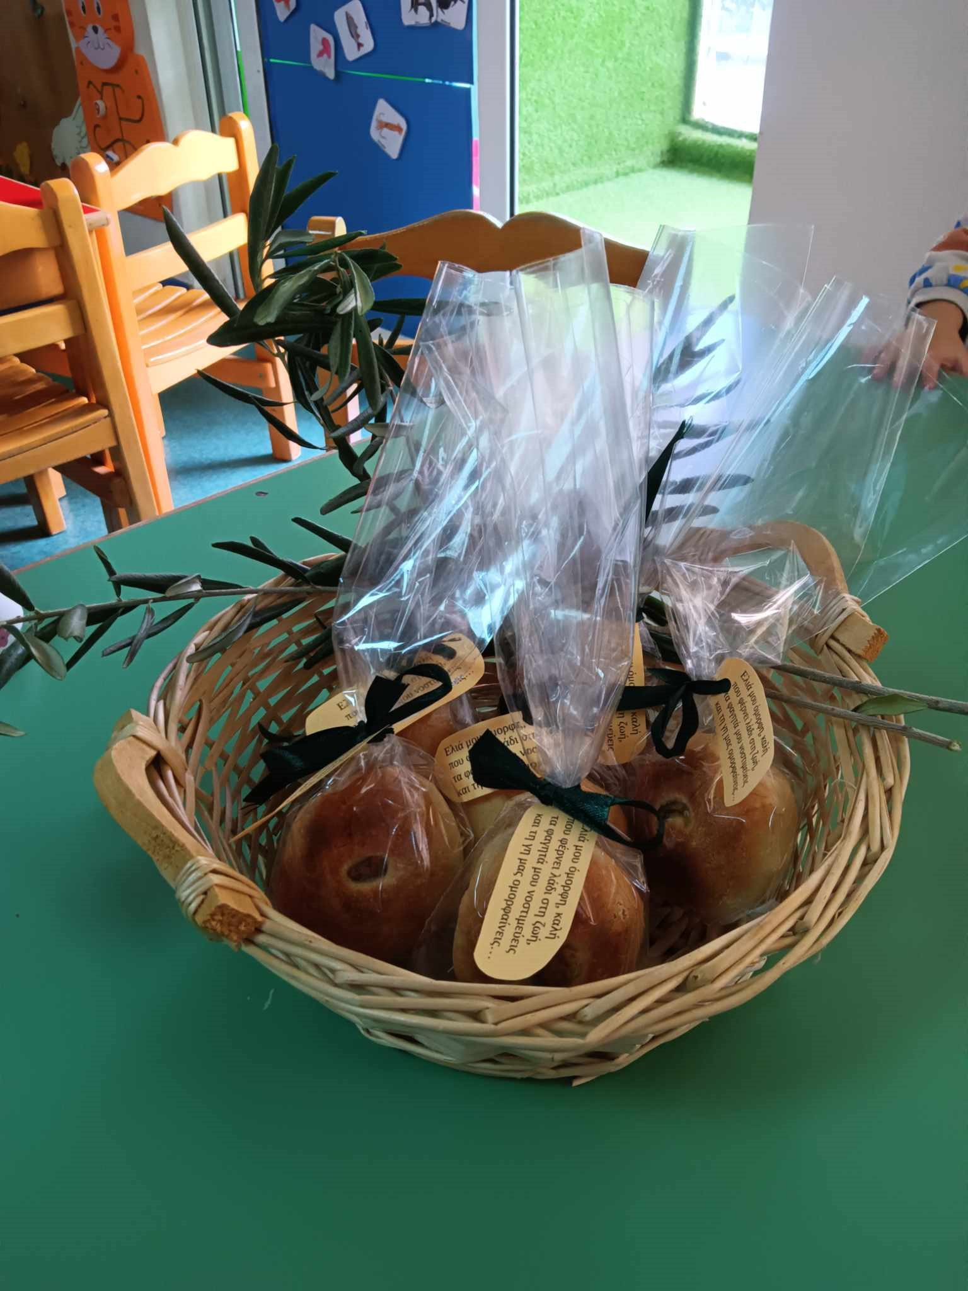
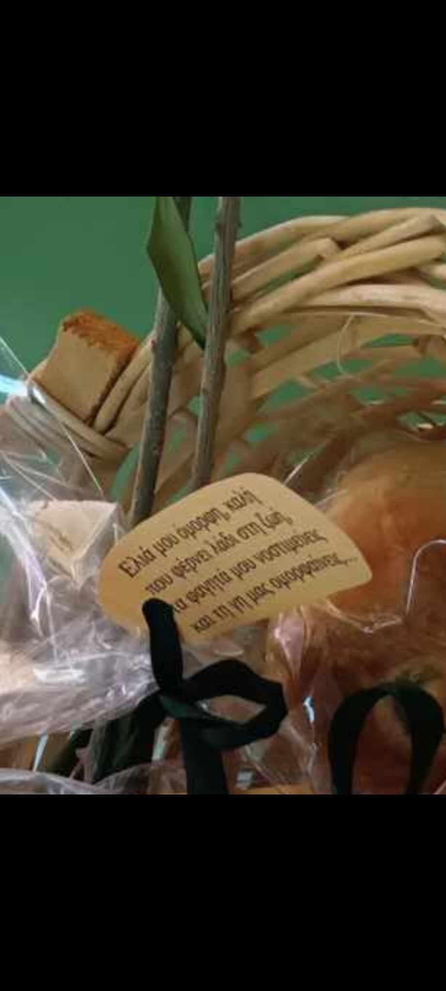
Μάθαμε πως τα παλιά τα χρόνια ένα κλαδί ελιάς δίνονταν στους νικητές κάθε αγώνα ως έπαθλο.
Όπως τότε έτσι και εμείς σήμερα μετά τον αγώνα μας γίναμε όλοι νικητές.
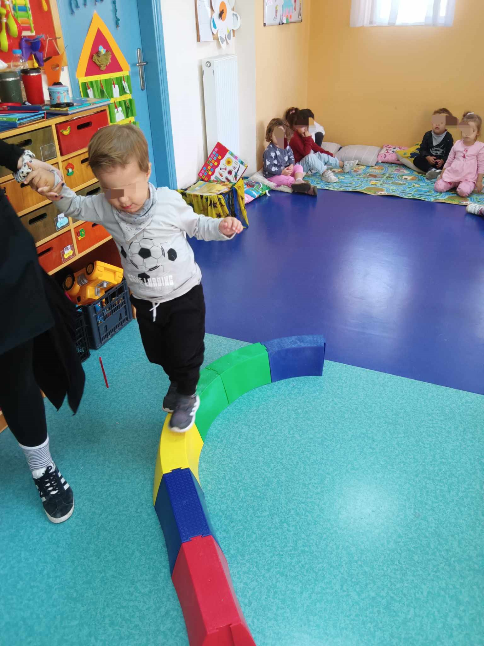
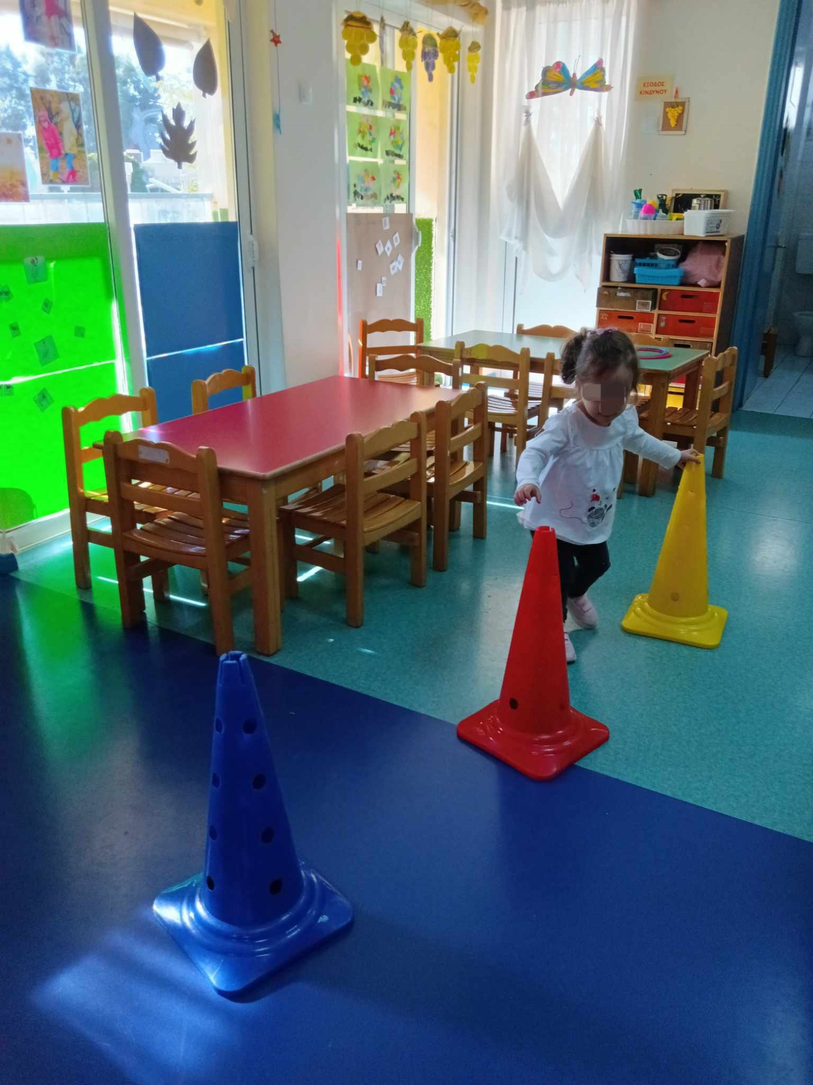
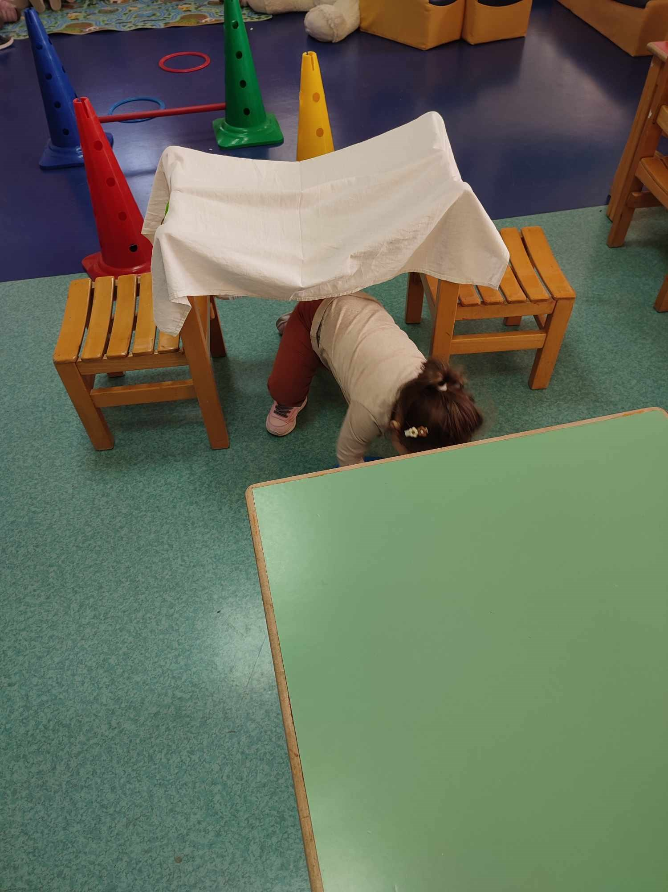
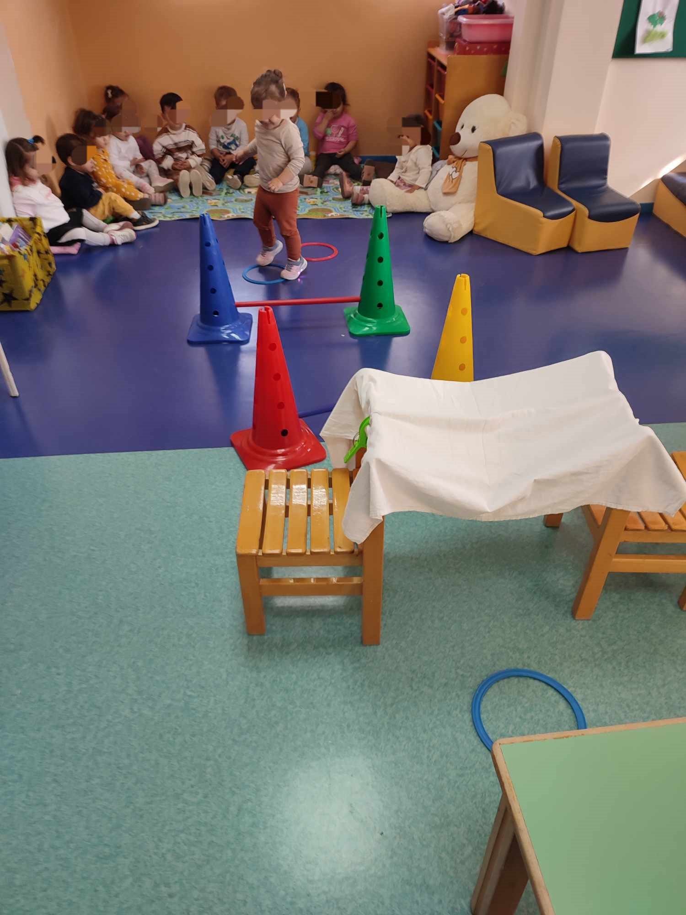
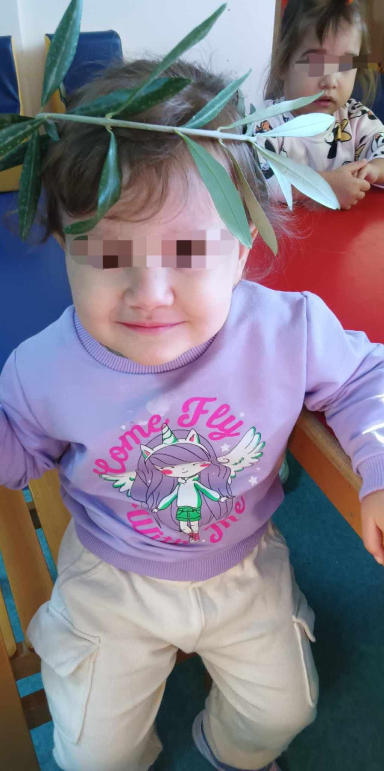
Το ταξίδι μας τελειώνει με το τραγούδι " Ντιλι ντιλι" αποτυπώνοντας ταυτόχρονα με όλη μας την τέχνη και την φαντασία το δικό μας κλαδί ελιάς στο χαρτί.
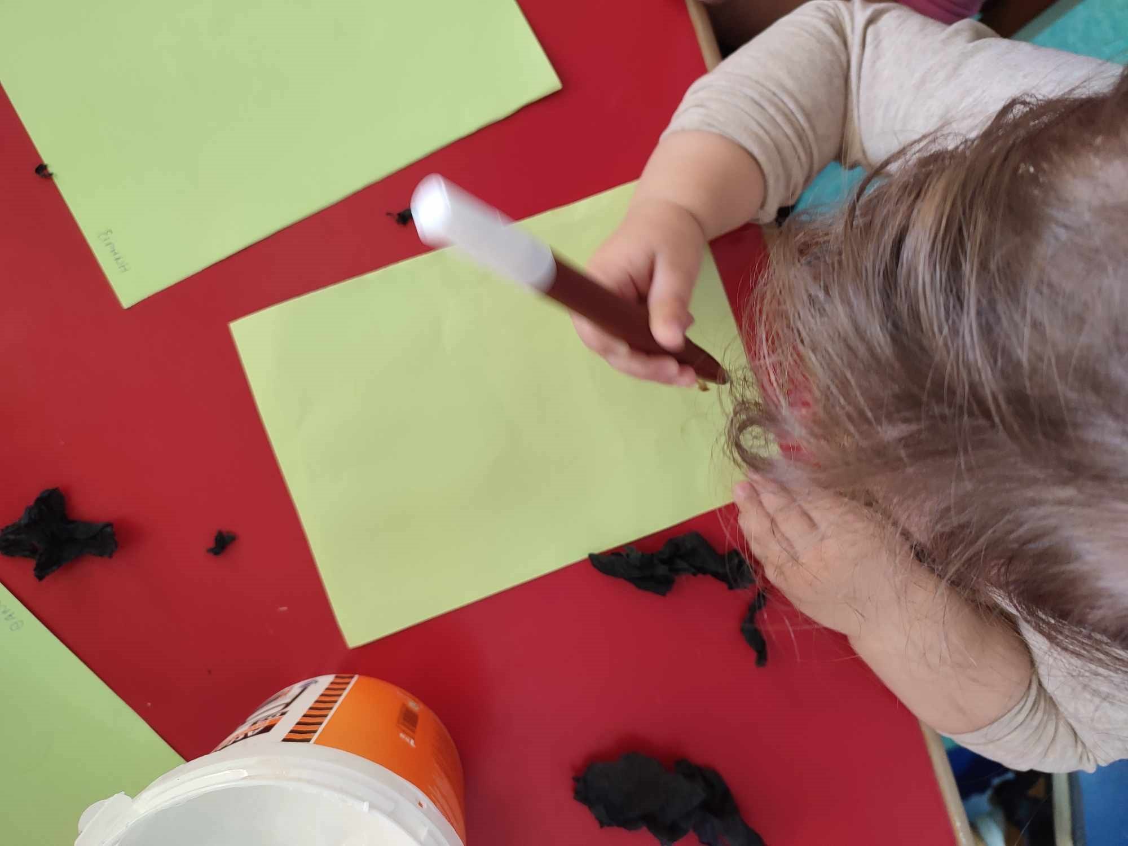
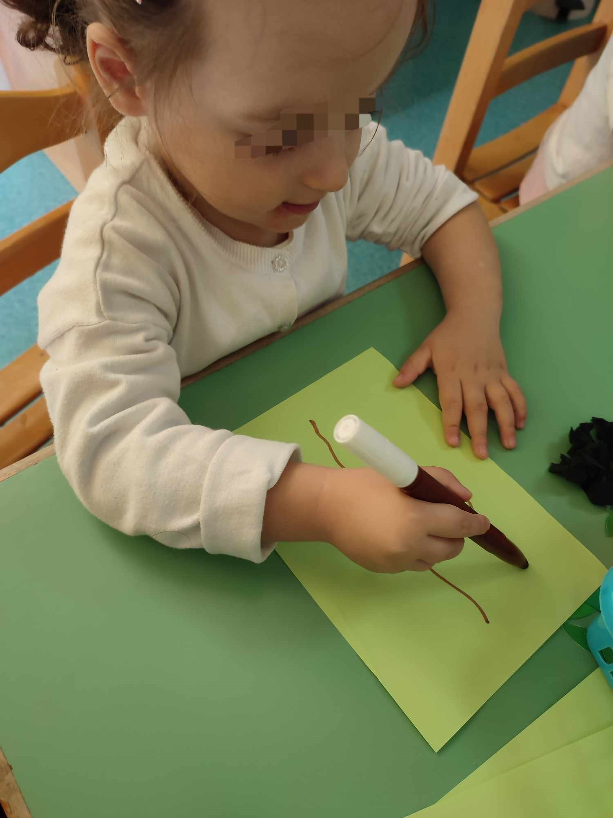
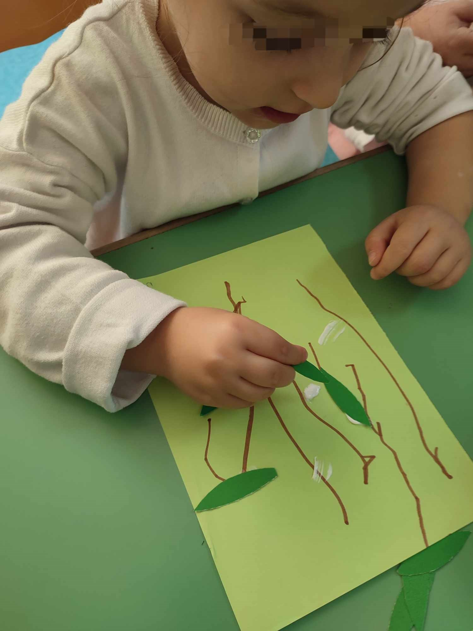
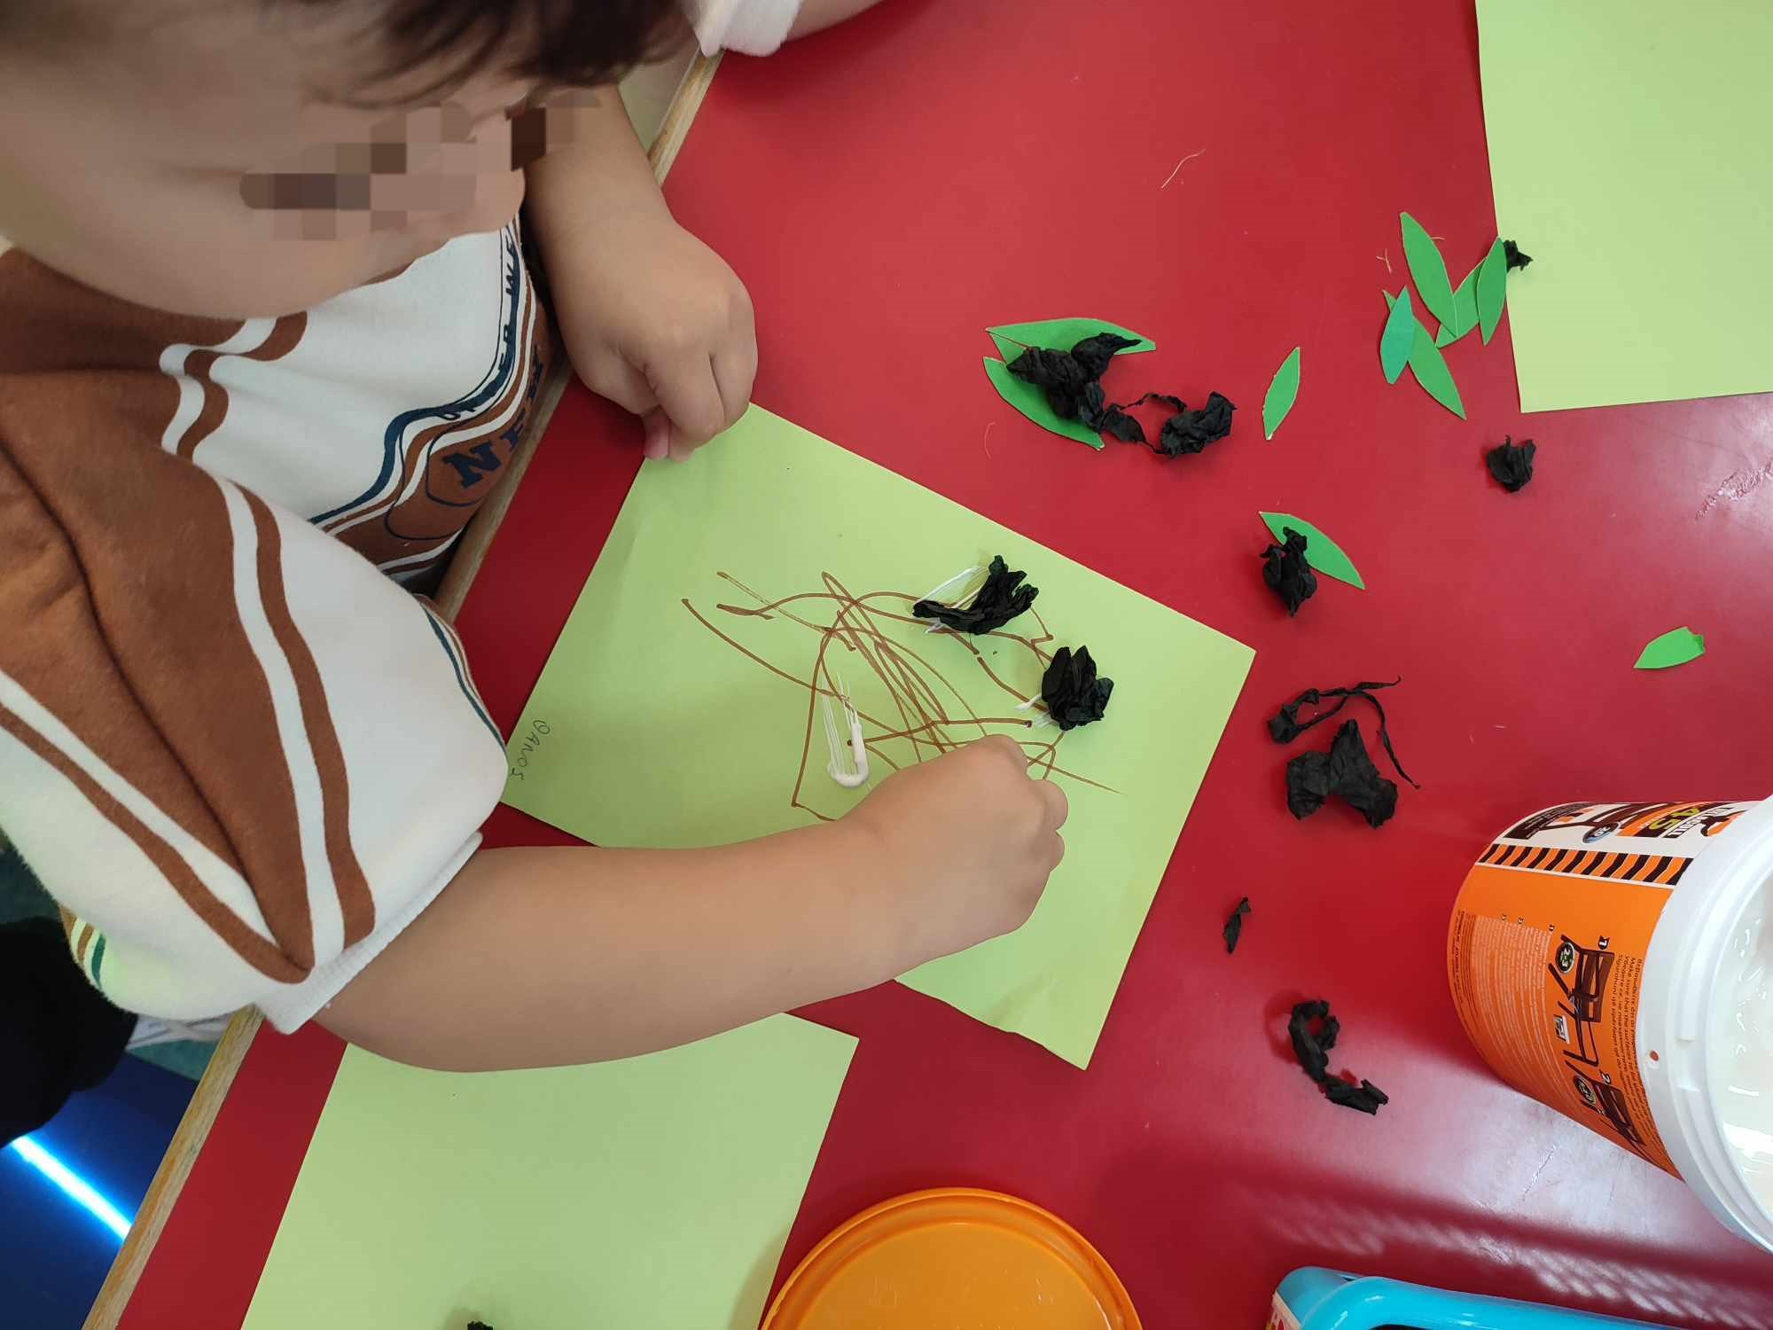
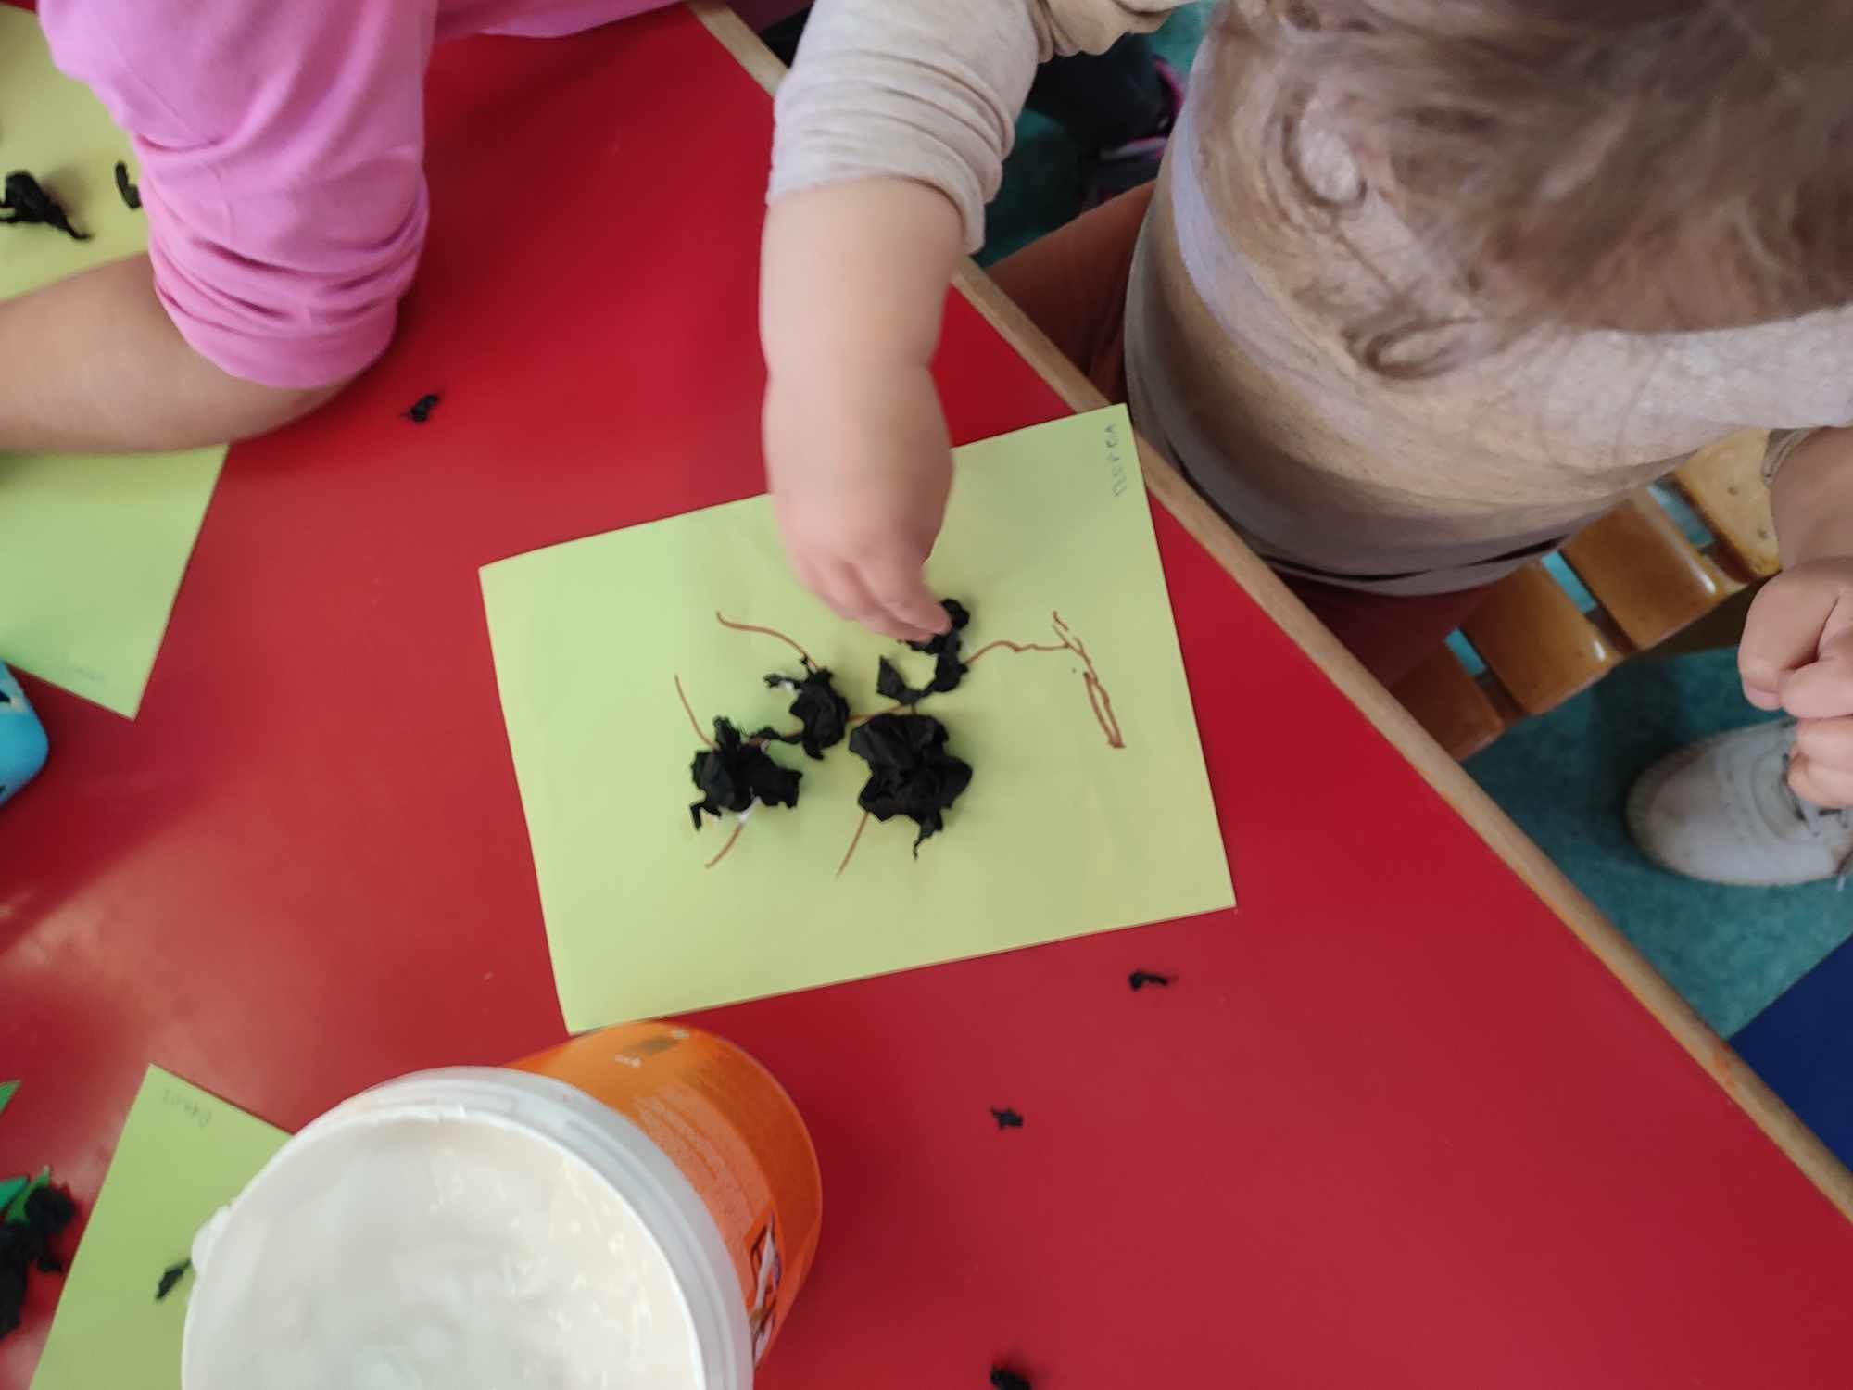
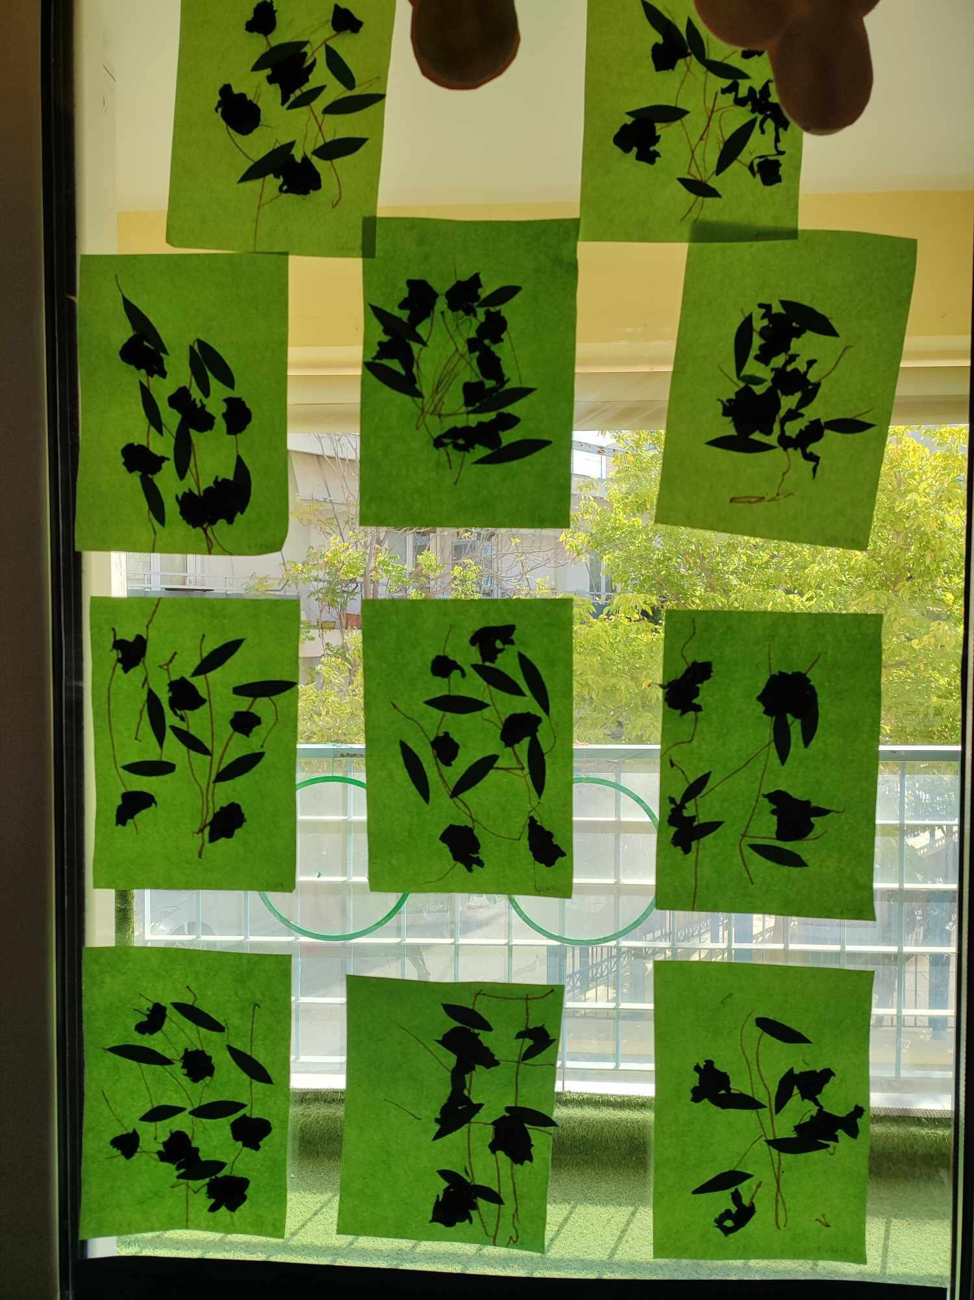
Είδαμε , μιμηθήκαμε, μυρίσαμε, αγγίξαμε, γευτήκαμε, παίξαμε βιωματικά, αναπτύξαμε το λεξιλόγιο μας και ...
περάσαμε υπέροχα!
Οργάνωση και επιμέλεια δράσεων
Οι Παιδαγωγοί του 4ου Βρεφικού σταθμού
Φυντανίδη Μαρία
Βαμβακάρη Χαρά
Αποστολάκου Πόπη

